
Microsoft Office Professional 2007
Luty 2006

Spis treści

Cover is for
position only

Wprowadzenie do Microsoft Office Professional 2007 1
Wyzwania biznesowe 1
Office Professional 2007 2
Składniki pakietu Office Professional 2007 2
Lepsza organizacja czasu pracy 4
Bardziej wydajna praca przy użyciu nowego interfejsu użytkownika 4
Łatwe zarządzanie codziennymi priorytetami 5
Zmniejszenie ilości niechcianych wiadomości e-mail 6
Wydajniejsze śledzenie zadań przy wykorzystaniu nowego paska Zadań do wykonania 6
Planowanie zadań w kalendarzu programu Outlook 7
Szybkie wyszukiwanie 7
Porządkowanie wiadomości e-mail metodą kolorowania kategorii 8
Tworzenie profesjonalnych dokumentów biznesowych 10
Błyskawiczne formatowanie przy pomocy funkcji Szybkie style 10
Oszczędność czasu możliwa dzięki funkcji Bloków konstrukcyjnych 11
Zapisywanie w formacie PDF lub XPS 11
Scentralizowane zarządzanie kontaktami oraz klientami 13
Centralizowanie danych kontaktowych oraz informacji o klientach 15
Porządkowanie kont oraz kontaktów biznesowych 15
Udostępnianie w ramach firmy informacji o klientach 16
Skuteczne śledzenie potencjalnych klientów oraz możliwości sprzedaży 16
Potencjalni klienci oraz możliwości sprzedaży 17
Raporty na temat potencjalnych klientów 18
Tablica informacyjna 19
Skuteczny marketing 21
Od niestandardowych list wysyłkowych po zindywidualizowane kampanie marketingowe 21
Doskonalsze zarządzanie projektami 22
Własne tworzenie profesjonalnych materiałów marketingowych 24
Tworzenie doskonałej jakości materiałów reklamowych 24
Rozpoczynanie pracy przy pomocy funkcji Publisher Tasks 26
Korzystanie z profesjonalnych szablonów lub tworzenie własnych 26
Promowanie marki 27
Przekształcanie istniejących treści 27
Łatwe udostępnianie, publikowanie i drukowanie 28
Indywidualizowanie dystrybucji 28
Publikowanie plików w formatach PDF lub XPS 29
Tworzenie przekonywujących prezentacji 30
Korzystanie z układu slajdów oraz z gotowych slajdów 30
Tworzenie przebojowych dokumentów przy pomocy motywów Office 30
Grafika, tabele oraz wykresy 31
Proste kontrolowanie i zarządzanie danymi 32
Zachowanie przejrzystości danych biznesowych 32
Interfejs użytkownika charakteryzujący się podejściem zadaniowym 33
Proste, niestandardowe narzędzia do sporządzania wykresów 33
Formatowanie warunkowe 34
Udoskonalone sortowanie oraz filtrowanie 35
Łatwe w użyciu widoki tabeli przestawnej oraz wykresu przestawnego 36
Uproszczone tworzenie i korzystanie z bazy danych 37
Korzystanie z szablonów oraz aplikacji śledzenia toku pracy 39
Importowanie danych 40
Poruszanie się po bazie danych 41
Szybkie tworzenie tabel 41
Kontrolowanie danych oraz sporządzanie raportów 43
Szybkie filtrowanie 43
Proste edytowanie raportów 43
Najważniejsze cechy produktów 44
Office Access 2007 44
Office Excel 2007 46
Office Outlook 2007 z dodatkiem Business Contact Manager 49
Office PowerPoint 2007 53
Office Publisher 2007 55
Office Word 2007 58
Zasoby 60
Wymagania systemowe 61

Wprowadzenie do Microsoft Office Professional 2007
Zapraszamy do zapoznania się z oprogramowaniem Microsoft® Office Professional 2007 – pakietem z rodziny produktów Microsoft Office, zaprojektowanym z myślą o profesjonalnych zastosowaniach biznesowych w małych przedsiębiorstwach. Dzięki programom pakietu Office Professional 2007 specjaliści z kręgów biznesu mogą oszczędzać czas oraz doskonale organizować pracę, wykorzystując w tym celu łatwe w użyciu narzędzia, pozwalające zarządzać informacjami o klientach oraz czynnościami marketingowymi, analizować i raportować informacje biznesowe oraz kreować wysokiej jakości komunikację.

Wyzwania biznesowe
Współczesnym menedżerom często trudno znaleźć czas oraz uzyskać informacje, które są im niezbędne do realizacji czynności biznesowych, kluczowych dla prowadzonej działalności – takich jak działania marketingowe, utrzymywanie kontaktów z klientami, analizowanie danych oraz raportowanie.
Pomimo, iż technologie informatyczne potrafią stawić czoła niektórym z tych wyzwań, to zbyt często dochodzi do tego, że to właśnie one stają się częścią problemu. Rozwiązania biznesowe i bazodanowe mogą być trudne do zastosowania, a menedżerowie zwykle nie mają czasu na poznawanie nowych narzędzi. Specjaliści z kręgów biznesu oczekują oprogramowania, które już znają oraz używają na co dzień do radzenia sobie z kluczowymi wyzwaniami, takimi jak:
- Szybkie wyszukiwanie właściwych informacji, dzięki którym można podejmować lepsze decyzje oraz skuteczniejsze działania.
- Przechowywanie wszystkich informacji o kliencie w jednym miejscu, pozwalające na właściwą obsługę zobowiązań oraz wykorzystywanie okazji biznesowych.
- Skuteczniejsze reklamowanie produktów i usług, umożliwiające wyprzedzenie konkurencji.
- Przyspieszanie działań oraz ograniczanie kosztów związanych ze zlecaniem firmom zewnętrznym przygotowywania materiałów marketingowych.
- Upraszczanie tworzenia bazy danych oraz raportowania, skutkujące lepszym wykonywaniem analiz oraz zarządzaniem danymi.
- Szybsze reagowanie na pojawiające się na rynku chwilowe okazje biznesowe
- Ustalanie priorytetów zadań oraz zarządzanie nadmiarem informacji.
- Upraszczanie procesów biznesowych pozwalające na zwiększanie wydajności operacyjnej oraz cięcie kosztów.
- Uzyskiwanie większej wydajności, bez względu na to czy praca odbywa się w biurze, czy poza nim.

Office Professional 2007
Oprogramowanie Office Professional 2007 udostępnia pełen zestaw narzędzi biurowych przeznaczonych do zarządzania danymi, dzięki którym specjaliści z kręgów biznesu mogą:
- Lepiej zarządzać informacjami o potencjalnych oraz aktualnych klientach.
- Skutecznie reagować na możliwości sprzedaży oraz potrzeby klientów.
- Tworzyć we własnym zakresie doskonałe materiały marketingowe.
- Rozwijać firmowe bazy danych i zarządzać nimi.
- Zwiększać wydajność oraz mieć lepszy wgląd w procesy biznesowe.
W niniejszym przewodniku przedstawiono każdą z aplikacji wchodzących w skład pakietu Office Professional 2007, przy czym główny nacisk położono na prezentację nowych oraz ulepszonych funkcji. Ponadto można tu znaleźć wskazówki dotyczące działania aplikacji, prezentujące ich nowe możliwości.

Składniki pakietu Office Professional 2007
W skład pakietu Office Professional 2007 wchodzą następujące programy systemu Microsoft Office:
- Microsoft Office Access 2007
- Microsoft Office Excel® 2007
- Microsoft Office PowerPoint® 2007
- Microsoft Office Publisher 2007
- Microsoft Office Outlook® 2007 z dodatkiem Business Contact Manager
- Microsoft Office Word 2007
Szczegółowe informacje na temat nowych oraz udoskonalonych funkcji każdego z wymienionych programów można znaleźć w sekcji Najważniejsze cechy produktów

Lepsza organizacja czasu pracy
W wielu środowiskach biznesowych pojedynczy pracownicy biorą na swoje barki mnóstwo obowiązków, począwszy od sprzedaży i marketingu poprzez zarządzanie projektami i księgowość, a skończywszy na wsparciu IT. Menedżerowie często dwoją się i troją, by być na wszystkich spotkaniach, przejrzeć setki wiadomości e-mail dziennie, przetwarzać i analizować dane oraz pozostawać w kontakcie z innymi pracownikami. Przedsiębiorcy chcący skutecznie realizować operacje biznesowe, muszą śledzić kluczowe informacje, ustalać priorytety zadań oraz wydajnie i umiejętnie komunikować się ze środowiskiem.
Oprogramowanie Office Professional 2007 udostępnia narzędzia, których specjaliści z kręgów biznesu potrzebują do szybszej i bardziej wydajnej pracy. Dzięki tym narzędziom będą oni mogli poświęcać więcej czasu na działania biznesowe oraz kontakty z klientami.
Office Professional 2007 w działaniu: Wykonywanie większej ilości zadań w krótszym czasie
Karol Nowak pracuje dla Contoso Landscape Design, małej firmy zajmującej się wykonywaniem projektów architektonicznych, zatrudniającej 10 pracowników. Jako starszy projektant w firmie Contoso, Karol przebywa mnóstwo czasu w terenie, wykonując szacunkowe szkice oraz nadzorując prace instalacyjne. Czas jaki Karol spędza codziennie za biurkiem jest stosunkowo krótki. Kiedy jest w biurze, przez większość czasu korzysta z oprogramowania Office Professional 2007, odpowiadając na wiadomości e-mail otrzymywane od potencjalnych klientów, tworząc listy zadań do wykonania oraz pisząc propozycje projektów i raportując ich stan.

Bardziej wydajna praca przy użyciu nowego interfejsu użytkownika
Często zdarza się, że użytkownicy nie korzystają z oprogramowania w sposób najbardziej efektywny. Przyczyną takiego stanu rzeczy jest brak czasu jaki należałoby poświęcić na poznanie wszystkich dostępnych opcji oraz ułatwień. W przypadku oprogramowania Office Professional 2007 można skrócić czas potrzebny na poznanie nowych narzędzi, potrzebnych do wykonywania rutynowych zadań.
Nowy, charakteryzujący się podejściem zadaniowym (ang. task-based), interfejs użytkownika, dostępny we wszystkich aplikacjach systemu Microsoft Office, pozwala pracować bardziej wydajnie, gdyż automatycznie wyświetla odpowiednie narzędzia, jakich należy użyć do wykonania bieżącego zadania. Nie trzeba już zatem przeszukiwać skomplikowanych menu lub otwierać wielu pasków narzędzi, by dokonać niewielkiej zmiany formatu lub zmodyfikować rysunek. Programy wchodzące w skład środowiska Microsoft Office rozpoznają funkcje, które są w danym momencie używane, po czym odpowiednio przystosowują interfejs użytkownika.
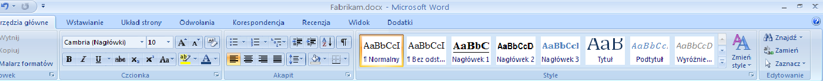
Rysunek 1: Cechujący się podejściem zadaniowym interfejs użytkownika programu Office Word 2007 udostępnia odpowiednie narzędzia wówczas, gdy są one potrzebne.

Łatwe zarządzanie codziennymi priorytetami
Wielu menedżerów ustawicznie staje przed problemem szybkiego radzenia sobie z wiadomościami e-mail oraz pocztą głosową, przy jednoczesnym zachowaniu kontroli nad kluczowymi zadaniami. Mimo, iż każdy dzień składa się z takiej samej ilości godzin, to ilość informacji jaką należy w przetworzyć w tym samym czasie stale rośnie. Aplikacja Office Outlook 2007 zawiera wiele nowych i udoskonalonych funkcji, dzięki którym użytkownicy mogą kontrolować swoje skrzynki e-mail oraz ustalać priorytety zadań.

Zmniejszenie ilości niechcianych wiadomości e-mail
Niezależnie od tego, czy pracownik odpowiedzialny jest za kontakty z klientami, podejmowanie decyzji biznesowych, czy po prostu zajmuje się wykonywaniem rutynowych operacji, nie może tracić czasu na borykanie się z olbrzymimi ilościami niechcianych wiadomości e-mail. Ulepszony filtr wiadomości-śmieci pozwala przesortować niechciane wiadomości w oparciu o kryteria sformułowane przez użytkownika. Ponadto oprogramowanie Office Outlook 2007 pomaga chronić przez witrynami wyłudzającymi poufne informacje, poprzez automatyczne blokowanie łączy zamieszczonych w podejrzanych wiadomościach oraz ostrzeganie użytkownika o łączach potencjalnie niebezpiecznych lub złośliwych.

Wydajniejsze śledzenie zadań przy wykorzystaniu nowego Paska zadań do wykonania
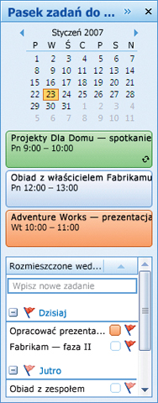
Trudno jest na bieżąco radzić sobie z codziennymi obowiązkami, jeśli lista zadań do wykonania jest rozproszona po wielu różnych lokalizacjach. Nowy Pasek zadań do wykonania umożliwia konsolidację w jednym, dogodnym miejscu zadań oraz informacji o spotkaniach pochodzących z aplikacji Microsoft Office OneNote® 2007, Outlook 2007, Outlook 2007 z dodatkiem Business Contact Manager oraz Microsoft Office Project 2007. Dzięki temu użytkownik uzyskuje pełen wgląd w zadania, na których powinien się w danym dniu skoncentrować. Na Pasku zadań do zrobienia znajdują się wiadomości e-mail oznaczone jako zadania oraz zbliżające się spotkania. Pasek ten, zintegrowany jest z kalendarzem programu Outlook, co pozwala na łatwe planowanie zadań oraz rezerwowanie czasu na ich wykonanie.
Szybki podgląd kalendarza
Zbliżające się spotkania

Rysunek 2: Nowy Pasek zadań do wykonania dostępny w programie Office Outlook 2007 udostępnia skonsolidowany widok codziennych priorytetów.
Oflagowane wiadomości e-mail mogą być sortowane na szereg różnych sposobów.

Planowanie zadań w kalendarzu programu Outlook
Aplikacja Office Outlook 2007 łączy listę zadań dostępną na Pasku zadań do wykonania z kalendarzem, dzięki czemu można lepiej planować swój czas. Po zrealizowaniu zadania wyznaczonego na określony dzień, zostaje ono „przyczepione” do tego dnia, prezentując wizualny zapis wykonanej pracy. Zadania niewykonane przechodzą na następny dzień i akumulują się do momentu aż zostaną zakończone.
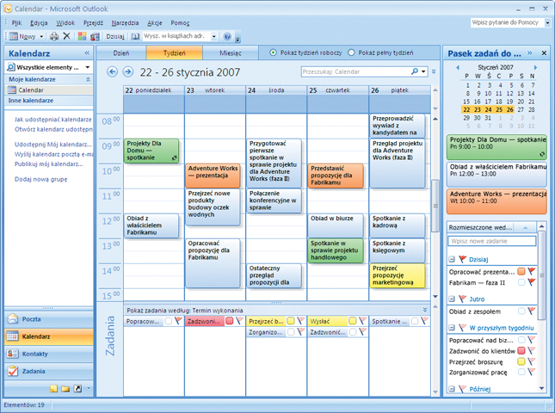
Zadania z Paska zadań do wykonania pojawiają się również na dziennej liście zadań, umieszczonej pod kalendarzem. Dzięki temu można przeciągać zadania z listy dziennej na kalendarz, łatwo rezerwując czas potrzebny do ich realizacji.
Rysunek 3: Integracja listy zadań z kalendarzem Office Outlook 2007 upraszcza przeglądanie i przydzielanie zadań.

Szybkie wyszukiwanie
Dzięki nowej, wydajnej i w pełni zintegrowanej funkcji Szybkiego wyszukiwania, można szybko zlokalizować potrzebne informacje – niezależnie od tego, czy znajdują się one w wiadomościach e-mail, kalendarzu, kontaktach, czy zadaniach. Wystarczy wpisać słowo kluczowe, a narzędzie natychmiast przeszuka wszystkie dane programu Outlook. Rezultaty zaczną pojawiać się od razu po rozpoczęciu wpisywania szukanych wyrazów. Użytkownik ma możliwość elastycznej zmiany kryteriów zapytań w Błyskawicznym wyszukiwaniu.

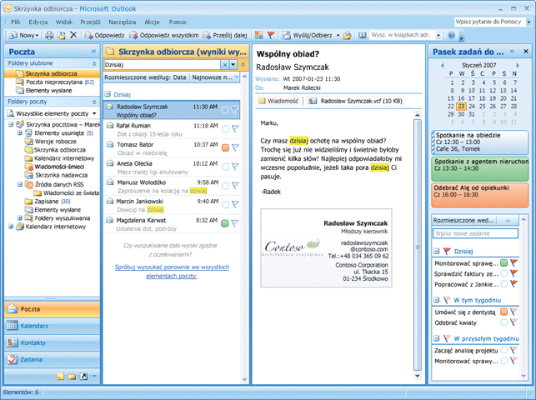
Rysunek 4: Funkcja Błyskawicznego wyszukiwania umożliwia natychmiastowe odszukanie w programie Office Outlook 2007 potrzebnych informacji.

Porządkowanie wiadomości e-mail metodą kolorowania kategorii
Nowa funkcja kolorowania kategorii dostępna w programie Outlook 2007, umożliwia szybki, wizualny sposób oznaczania różnych typów wiadomości e-mail, a tym samym ułatwia sortowanie i wyszukiwanie informacji. Na przykład można oznaczyć kolorem wszystkie elementy odnoszące się do określonego projektu. Wystarczy po prostu kliknąć prawym przyciskiem myszy każdą wiadomość e-mail, element kalendarza lub kontakt skojarzony z tym projektem, a następnie wybrać żądany kolor. Później, gdy trzeba będzie odnaleźć określone informacje dotyczące projektu, można będzie posortować elementy według kolorów, szybko odnajdując potrzebne dane.
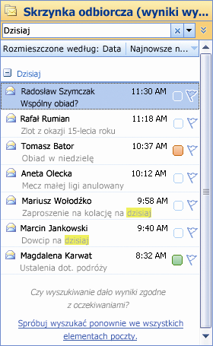
Rysunek 5: Kolory kategorii usprawniają wyszukiwanie i porządkowanie informacji zgromadzonych w programie Outlook.

Office Outlook 2007 w działaniu: Lepsze zarządzanie czasem
Każdego ranka Carol przegląda otrzymaną pocztę, po czym korzysta z kolorów kategorii, by w sposób wizualny oznaczyć wiadomości odnoszące się do określonych projektów. To pozwoli jej szybciej odnaleźć istotne informacje podczas przygotowywania raportu na temat projektu. Następnie Carol oznacza ważne informacje flagami monitującymi. Dzięki temu nie musi pamiętać o jednej rzeczy: Office Outlook 2007 sam przypomni jej o tym, że powinna wykonać pewne czynności w odniesieniu do ważnej wiadomości e-mail. Na koniec dnia Carol używa funkcji Instant Search, znajdując te wiadomości powiązane z projektem, które można już zarchiwizować.

Tworzenie profesjonalnych dokumentów biznesowych
Program Office Word 2007 został wyposażony w wiele nowych oraz udoskonalonych funkcji, przyspieszających proces tworzenia i formatowania dokumentów biznesowych. Na przykład nowe menu automatycznie wyświetla narzędzia potrzebne do wykonania dowolnego zadania, jakiego może podjąć się użytkownik. Dzięki opcji Szybkie style oraz Bloki Konstrukcyjne można poświęcić więcej czasu na pisanie dokumentów, a mniej na ich formatowanie. Nowa funkcja Podglądu na żywo pozwala na łatwe przeglądanie zmian, eliminujące konieczność cofania lub ponawiania sekcji formatowania.

Błyskawiczne formatowanie przy pomocy funkcji Szybkie style
Dostępna w programie Office Word 2007 nowa funkcja Szybkie style umożliwia zmianę wyglądu dokumentu, przy pomocy pojedynczego kliknięcia myszy. Użytkownik może modyfikować czcionki, kolory, ustawienia marginesów, wygląd tabel oraz inne elementy, wybierając dla nich po prostu inny format. Wystarczy zaznaczyć tekst, którego wygląd ma zostać zmieniony, po czym wybrać żądany styl z Galerii szybkich stylów.
Następnie, przed zatwierdzeniem zmian, można skorzystać z nowej funkcji Podglądu na żywo – upewniając się, czy format dokumentu jest zgodny z oczekiwanym. Użytkownik może także tworzyć własne style i dołączać je do galerii. Funkcja Szybkie style charakteryzuje się dużą elastycznością, w związku z czym – korzystając z aplikacji Office Word 2007 – można w dowolnej chwili aktualizować udostępnianie przez nią style.

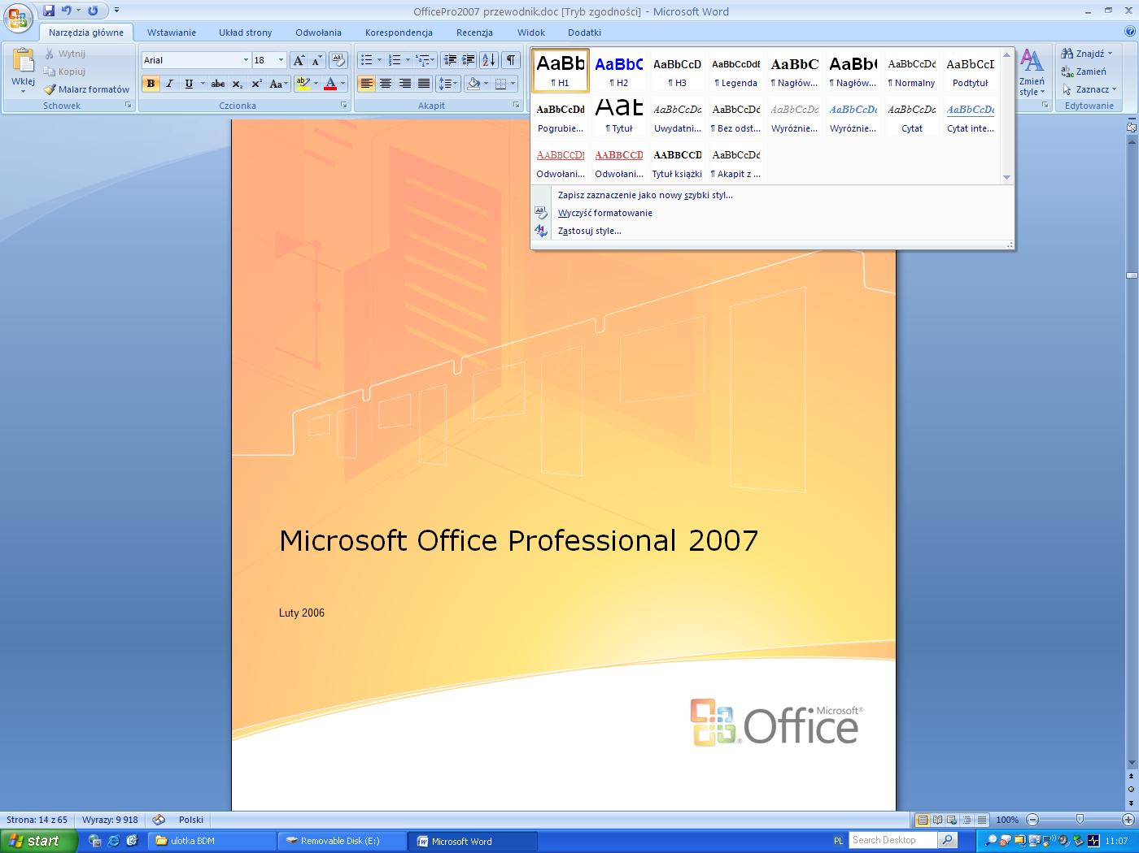
Rysunek 6: Nowa funkcja Quick Styles (Szybkie style) dostępna w programie Office Word 2007 ułatwia formatowanie dokumentów.

Oszczędność czasu dzięki funkcji Bloki konstrukcyjne
Niekiedy większość przedsiębiorstw korzysta z powtarzających się informacji – adresu lub profilu firmy, składu zespołu roboczego, czy not prawnych – wszystkie te dane to elementy dokumentów biznesowych firmy. Nowa funkcja Bloków konstrukcyjnych pozwala zaoszczędzić czas oraz zmniejszyć ilość błędów, udostępniając gotowe fragmenty często używanych informacji, z których może korzystać każdy pracownik firmy. Wystarczy wybrać żądaną treść z menu bloków konstrukcyjnych i wstawić ją do dokumentu.

Zapisywanie w formacie PDF lub XPS*
Chcąc udostępnić dokument do odczytu osobom nie korzystającym z programu Office Word 2007, należy zapisać go w uniwersalnym formacie. Office Word 2007 pozwala zapisywać dokumenty w formatach Portable Document Format (PDF) lub XML Paper Specification (XPS), dzięki czemu można umieszczać je w Internecie lub udostępniać innym użytkownikom – mając pewność, że zostaną poprawnie odczytane, niezależnie od rodzaju komputera lub aplikacji z której korzystają odbiorcy tych dokumentów. *Zapis w PDF i XPS możliwy jest po pobraniu z Internetu dodatku do Office.
Office Word 2007 w działaniu: Szybkie tworzenie profesjonalnych dokumentów
Każdego miesiąca Carol przygotowuje wiele ofert, z których każda kolejna zawiera podobne treści. Korzystając z funkcji Bloków konstrukcyjnych Carol umieszcza w ofertach informacje kontaktowe oraz opisy zrealizowanych projektów. Po przygotowaniu oferty Carol lubi sformatować dokument przy wykorzystaniu stylu działającego na wyobraźnię odbiorców, pasującego do treści oferty. Dysponuje ona zbiorem zaaprobowanych w firmie stylów projektowych, przechowywanych w nowej galerii szybkich stylów, dzięki którym może wybierać czcionkę, kolory oraz formatować tabele przy pomocy zaledwie kilku kliknięć myszą. Korzystając z nowej funkcji podglądu na żywo, Carol przegląda efekty swoich zmian, by upewnić się, że zastosowane formatowanie jest zgodne z jej oczekiwaniami. Jeżeli jest zadowolona z treści oraz formatu oferty, publikuje dokument w formacie PDF, dzięki czemu może mieć pewność, że jej klienci zobaczą dokładnie to, co zostało przez nią przygotowane.

Scentralizowane zarządzanie kontaktami oraz klientami
Firma, która chce zagwarantować klientom stałe, efektywne usługi oraz prowadzić sprzedaż, musi radzić sobie z zarządzaniem kontaktami z klientami, kontrolować wywiązywanie się ze zobowiązań oraz błyskawicznie reagować na pojawiające się okazje handlowe. Jeżeli firma nie posiada odpowiednich narzędzi, zadania te są niemal niewykonalne. Oprogramowanie Office Professional 2007 oferuje praktyczne, atrakcyjne cenowo rozwiązanie, wspomagające zarządzanie relacjami z klientami. Program Office Outlook 2007 z dodatkiem Business Contact Manager rozszerza funkcjonalność Outlooka, udostępniając kompletne narzędzie, działające w znanym środowisku Outlook, przeznaczone do zarządzania kontaktami oraz klientami.
Office Outlook 2007 z dodatkiem Business Contact Manager to narzędzie pozwalające z jednego miejsca zarządzać informacjami o kliencie oraz historią kontaktów, a także współdzielić w ramach firmy kontakty biznesowe, konta klientów oraz możliwości sprzedaży. Dzięki temu programowi można łatwiej i skuteczniej kontrolować zadania, ustalać priorytety oraz zarządzać potencjalnymi i rzeczywistymi okazjami handlowymi, przy jednoczesnym utrzymaniu uporządkowanych oraz wydajnych procesów sprzedaży. Korzystając z programu Office Outlook 2007 z dodatkiem Business Contact Manager można również kreować i monitorować kampanie marketingowe oraz kontrolować ich całkowitą efektywność.

Office Outlook 2007 z dodatkiem Business Contact Manager w działaniu: Centralizowanie informacji o klientach
Księgowi firmy Contoso, Sandra Martinez oraz Michael Holm, korzystali z prowizorycznych metod zarządzania kontami klientów. O ile metody te sprawdzały się, gdy firma realizowała jedynie kilka projektów, to z czasem Sandra i Michael coraz bardziej odczuwali trudności, pojawiające się podczas śledzenia wielu klientów oraz ofert. Oprogramowanie Office Outlook 2007 z dodatkiem Business Contact Manager umożliwiło skuteczne zarządzanie wszystkimi możliwościami sprzedaży, jakie pojawiały się podczas cyklu handlowego, co pozwoliło Sandrze i Michaelowi zwiększyć sprzedaż oraz lepiej obsługiwać klientów.

Centralizowanie danych kontaktowych oraz informacji o klientach
W wielu firmach dane o potencjalnych oraz bieżących klientach rozproszone są po różnych miejscach – poczcie e-mail, arkuszach, niestandardowych aplikacjach biznesowych lub bazach danych, a nawet w odręcznie sporządzanych notatkach. Na skutek tak różnych lokalizacji wielu kluczowych informacji kontaktowych, ważne wizyty handlowe oraz odpowiedzi na zapytania klientów mogą odbywać się stosunkowo wolno, o ile w ogóle do nich dojdzie.
Sytuacja ta może ulec zmianie dzięki zastosowaniu oprogramowania Office Outlook 2007 z dodatkiem Business Contact Manager. Dodatek ten wyposaża program Office Outlook 2007 w pełne możliwości zarządzania kontaktami, dzięki którym można porządkować informacje o kontach klientów, centralizować dane biznesowe oraz w całej firmie ulepszać obsługę klienta.

Porządkowanie kont oraz kontaktów biznesowych
Oprogramowanie Office Outlook 2007 z dodatkiem Business Contact Manager pozwala porządkować i śledzić z jednej lokalizacji wszystkie informacje o bieżących i potencjalnych klientach. Korzystając z tego programu można oznaczyć każdy kontakt jako Konto lub Kontakt biznesowy, a następnie łączyć z odpowiednim rekordem takie informacje jak przychodzące i wychodzące wiadomości e-mail, notatki, spotkania, dokumenty oraz zadania. Co więcej, podczas pracy nad dokumentem Worda lub arkuszem Excela możliwe jest nawet bezpośrednie kojarzenie tego dokumentu lub arkusza z odpowiednim kontaktem w Outlooku.
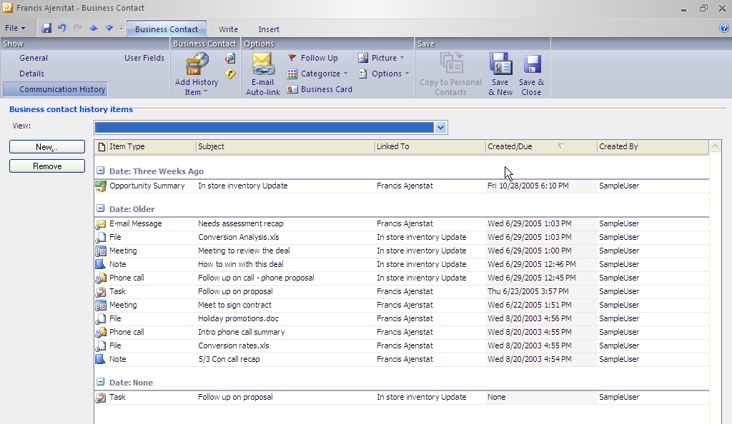
Rysunek 7: Spójny widok wszystkich biznesowych informacji kontaktowych.

Udostępnianie w ramach firmy informacji o klientach
Oprogramowanie Office Outlook 2007 z dodatkiem Business Contact Manager oferuje możliwości pracy w środowisku wielodostępnym, dzięki którym można udostępniać informacje współpracownikom. Użytkownik może przydzielać dostęp do ważnych informacji o klientach innym pracownikom firmy, bez żadnego specjalnego wsparcia ze strony działów IT. Ponadto można również pracować w trybie offline, korzystając z laptopa lub innego urządzenia przenośnego, a po połączeniu się z siecią firmy, synchronizować wprowadzone zmiany.

Skuteczne śledzenie potencjalnych klientów oraz możliwości sprzedaży
Odniesienie sukcesu rynkowego jest zawsze dużym wyzwaniem. Przedstawiciele handlowi muszą uczestniczyć w każdym kroku cyklu handlowego oraz podążać za każdym potencjalnym klientem. Nie mogą oni pozwolić sobie na marnowanie czasu, poszukując odpowiednich danych na temat sprzedaży. Informacje muszą być dostępne natychmiast. Oprogramowanie Office Outlook 2007 z dodatkiem Business Contact Manager ułatwia organizowanie informacji związanych z zarządzaniem i reagowaniem na możliwości sprzedaży, dzięki czemu można pracować bardziej wydajnie.
Podobnie jak można przyporządkowywać do kontaktów wiadomości e-mail, zapisy rozmów telefonicznych, dokumenty, notatki oraz inne informacje, tak – używając programu Office Outlook 2007 z dodatkiem Business Contact Manager - można śledzić źródła potencjalnych klientów oraz prawdopodobieństwa realizacji transakcji handlowych.

Potencjalni klienci oraz możliwości sprzedaży
Oprogramowanie Office Outlook 2007 z dodatkiem Business Contact Manager pozwala w pełni wykorzystać każdą możliwość handlową, a tym samym zapewnia wzrost sprzedaży. Na dostępnej w tym programie stronie kontaktu ewidencjonowane są podstawowe dane dotyczące każdej możliwości sprzedaży, a zarządzanie nimi podczas całego cyklu sprzedaży wspierane jest przypomnieniami, regułami oraz alertami. Formularz pozwalający na zarejestrowanie możliwości sprzedaży pozwala na wprowadzenie pełnej historii aktywności każdego potencjalnego klienta, włącznie z oferowanymi mu produktami lub usługami, cenami, etapami transakcji handlowej oraz możliwościami jej sfinalizowania. Bazując na takich informacjach przedstawiciele handlowi mogą szacować potencjalne przychody, tworzyć precyzyjne wyceny oraz szybko udostępniać dokładne odpowiedzi na zapytania klientów.
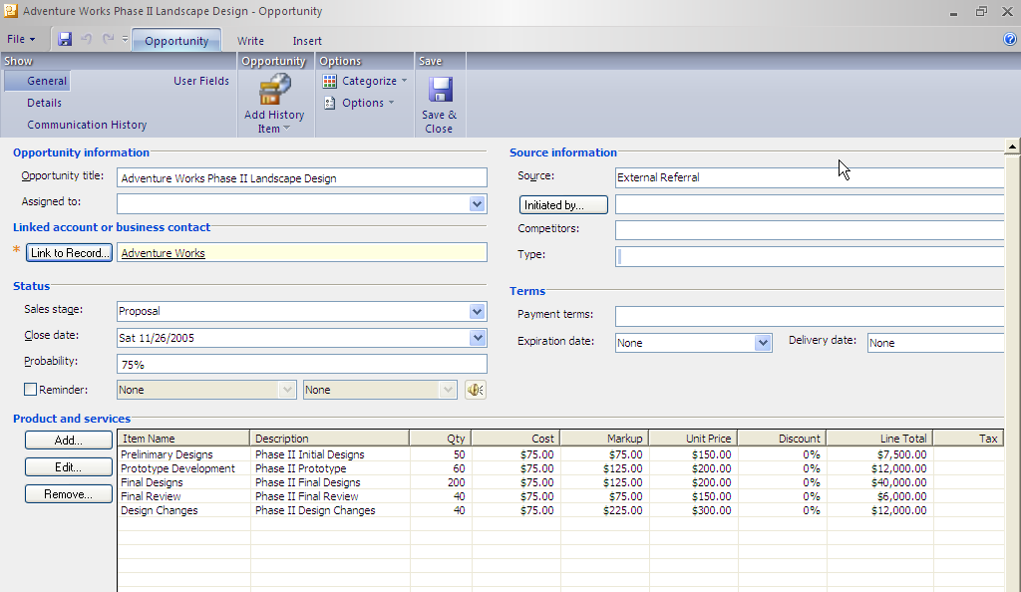
Rysunek 8: Śledzenie nowych możliwości sprzedaży w programie Office Outlook 2007 z dodatkiem Business Contact Manager.

Raporty na temat potencjalnych klientów
Oprogramowanie Office Outlook 2007 z dodatkiem Business Contact Manager udostępnia ponad dwadzieścia doskonałych raportów biznesowych na temat potencjalnych i bieżących klientów, które użytkownik może dostosować do własnych potrzeb. Dzięki takim raportom pracownik może czuwać nad całym cyklem sprzedaży. Chcąc dokładnie zmierzyć oraz przewidzieć aktywność odnoszącą się do możliwości sprzedaży, można przygotować raport przedstawiający status transakcji handlowej, informacje o zamówieniu oraz prawdopodobieństwo sfinalizowania sprzedaży. Raporty takie mogą dotyczyć wszystkich możliwości sprzedaży lub kont klientów, bądź zdefiniowanego przez użytkownika zakresu tych danych. Można filtrować informacje w celu obejrzenia statusu określonego konta klienta, lub wyświetlenia tych klientów i możliwości handlowych, z którymi ostatnio nie nawiązywano kontaktu. Rezultaty takich raportów można eksportować do programu Office Excel 2007, gdzie mogą być one poddane dalszym analizom. Będąc wyposażonym w tę informację, można ustalać priorytety odnoszące się do operacji handlowych, organizować codzienne zadania oraz być pewnym, że ważne zapytania potencjalnych oraz bieżących klientów nie pozostaną bez odpowiedzi.

Tablica informacyjna
Office Outlook 2007 z dodatkiem Business Contact Manager pozwala zrządzać codziennymi czynnościami, udostępniają tablicę informacyjną – rozwiązanie raportowe, które można w pełni dostosować do potrzeb użytkownika, a które oferuje informacje na temat potencjalnych oraz bieżących klientów. Pracownicy mogą definiować zakresy raportów, wybierając te miary, które są najbardziej odpowiednie do pełnionych przez nich ról.
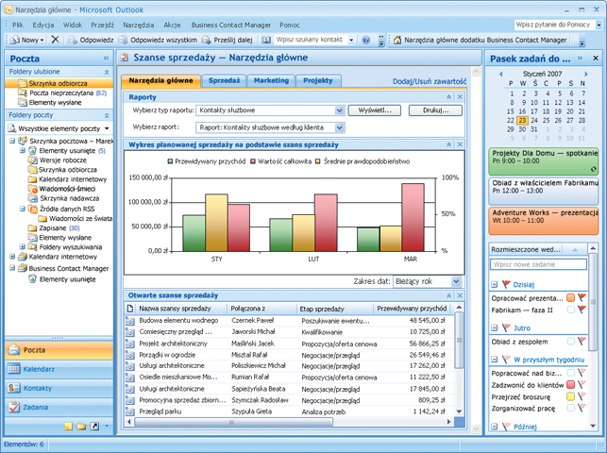
Rysunek 9: Tablica informacyjna dostępna w programie Office Outlook 2007 z dodatkiem Business Contact Manager oferuje pełne informacje o kliencie.
Office Outlook 2007 z dodatkiem Business Contact Manager w działaniu: Upraszczanie informacji
Teraz, kiedy do śledzenia informacji o kontaktach pracownicy firmy Contoso używają oprogramowania Office Outlook 2007 z dodatkiem Business Contact Manager, cały cykl sprzedaży jest dużo bardziej płynny. Michael Holm, odbierając telefon od dawnego klienta zainteresowanego dodatkowymi usługami, używa programu Office Outlook 2007 z dodatkiem Business Contact Manager – by uzyskać pełną historię dotyczącą kontaktów z tym klientem, włącznie z projektem jaki firma Contoso zrealizowało dla niego dwa lata temu. Michael korzysta z danych projektowych do wygenerowania nowej możliwości sprzedaży dla tego klienta, a informacja ta jest automatycznie dołączana do rejestru klienta, wraz z danymi jakie pojawiły się podczas rozmowy z nim. Dzięki temu procesowi Carol Philip, przygotowując ofertę projektową dla klienta, może uzyskać dostęp do informacji na temat możliwości sprzedaży.

Skuteczny marketing
Dzięki dobrej kampanii marketingowej firmy mogą promować produkty oraz usługi, utrzymywać kontakt z bieżącymi klientami, pozyskiwać potencjalnych przyszłych klientów oraz przeprowadzać jednolite, profesjonalne rozpoznanie rynku. Dobra kampania marketingowa może być jeszcze bardziej skuteczna, pod warunkiem zindywidualizowania prowadzonej komunikacji.
Oprogramowanie Office Outlook 2007 z dodatkiem Business Contact Manager umożliwia zarządzanie czynnościami marketingowymi, w efekcie czego można uzyskać lepsze wyniki sprzedaży. Program ten wyposażony jest w narzędzia, pozwalające na sporządzanie list wysyłkowych, dystrybuowanie materiałów oraz śledzenie rezultatów.

Od niestandardowych list wysyłkowych po zindywidualizowane kampanie marketingowe
Tworzenie list wysyłkowych na potrzeby kampanii marketingowej nie musi być zadaniem ręcznym i czasochłonnym. Przy wykorzystaniu udoskonalonych możliwości filtrowania, jakie obecne są w oprogramowaniu Office Outlook 2007 z dodatkiem Business Contact Manager, można tworzyć niestandardowe listy wysyłkowe, bazując na posiadanych informacjach o bieżących oraz perspektywicznych klientach. Dzięki ścisłej integracji wszystkich programów środowiska Microsoft Office, można zindywidualizować wszystkie materiały marketingowe, tworzone w programach Publisher lub Word, korzystając w tym celu z mechanizmów korespondencji seryjnej. Dostępny w aplikacji Office Publisher 2007 Kreator korespondencji seryjnej, prowadzi użytkownika przez proces tworzenia niestandardowych listy wysyłkowych oraz przystosowywania wiadomości do charakteru prowadzonej kampanii marketingowej. Po wysłaniu kampanii na listę, informacja o niej automatycznie staje się częścią historii kontaktu. Można również śledzić reakcje odnotowywane podczas prowadzonych kampanii i na tej podstawie oceniać, które z nich okazały się najbardziej skuteczne.
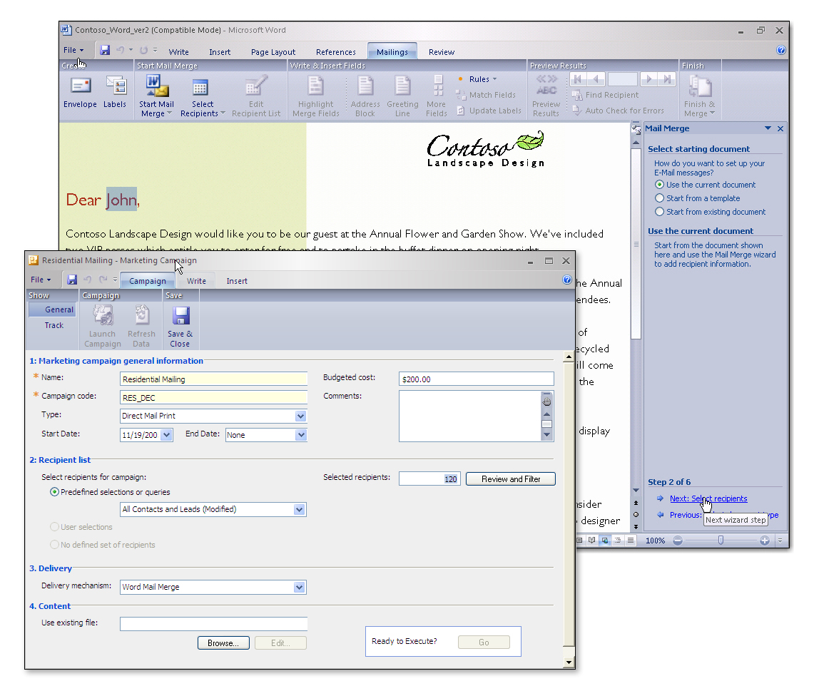
Rysunek 10: Tworzenie kampanii marketingowych przy pomocy programu Office Outlook 2007 z dodatkiem Business Contact Manager.

Lepsze zarządzanie projektami
Przechowywanie informacji o projekcie w wielu dokumentach, arkuszach kalkulacyjnych oraz bazach danych, utrudnia skuteczne zarządzanie tym projektem oraz powoduje pojawianie się ryzyka. Jeśli pracownicy nie mają szybkiego dostępu do informacji projektowych, wówczas realizacja kluczowych zadań często trwa dłużej niż powinna, lub w ogólne nie jest finalizowana.
Dzięki oprogramowaniu Office Outlook 2007 z dodatkiem Business Contact Manager można z jednego miejsca śledzić czynności wykonywane w ramach projektu oraz zarządzać zadaniami projektowymi. Z poziomu tego programu, członkowie zespołu roboczego mogą oglądać i współdzielić pełną historię komunikacji dotyczącej projektu, na którą składają się wiadomości e-mail, rozmowy telefoniczne, notatki, spotkania oraz dokumenty. Ponadto w programie Office Outlook 2007 można przydzielać zadania projektowe członkom zespołów roboczych. Zadania te pojawią się na pasku Zadań do wykonania osoby której dotyczą, co nie pozwoli jej zapomnieć o tych ważnych informacjach.

Osobiste tworzenie profesjonalnych materiałów marketingowych
Materiały handlowe oraz marketingowe okazują się pomocne w promowaniu prowadzonej działalności, pozwalają utrzymać kontakt z bieżącymi klientami, pozyskiwać nowych oraz prowadzić jednolite i profesjonalne rozpoznanie rynku. Jednakże wynajmowanie podwykonawcy do przygotowania prospektów, witryn WWW oraz innych kanałów komunikacji z klientem, może być zarówno kosztowne jak i czasochłonne, a rezultaty takich działań bywają często trudne do przewidzenia. Office Professional 2007 udostępnia efektywne funkcje, przy pomocy których można we własnym zakresie, bez trudu tworzyć profesjonalne materiały marketingowe.
Office Publisher 2007 w działaniu: Tworzenie nowych materiałów marketingowych
Firma Contoso Landscape Design często umieszcza w portfolio swoich usług reklamowe projekty architektoniczne. Contoso chce sprzedać nową usługę, lecz nie ma środków finansowych na wynajęcie firmy, która zajęłaby się marketingiem. Księgowy Michael Holm dobrowolnie zgłosił się do przygotowania kampanii reklamowej. Poza kilkoma wykładami na uczelni na temat marketingu, Michael nie ma doświadczenia w tworzeniu i dystrybuowaniu materiałów reklamowych, lecz wie on, że aplikacja Office Publisher 2007 udostępnia łatwe w użyciu wskazówki, które przeprowadzą go przez cały proces od koncepcji po realizację.

Tworzenie doskonałej jakości materiałów reklamowych
Materiały marketingowe mogą zarówno wzmocnić jak i nadszarpnąć wizerunek firmy. Dobrze zaprojektowane broszury, biuletyny elektroniczne oraz witryny WWW prezentują przedsiębiorstwo w sposób jasny i klarowny. Program Office Publisher 2007 wyposażony jest w szereg narzędzi, potrzebnych do wykreowania odpowiedniego wizerunku firmy, wywierającego wrażenie na klientach – zarówno bezpośrednio jak i przy użyciu kanałów elektronicznych. Korzystając z aplikacji Office Publisher 2007 można we własnym zakresie, bez trudu projektować oraz publikować profesjonalne materiały handlowe i reklamowe.

Rozpoczynanie pracy przy pomocy funkcji Publisher Tasks
Aplikacja Office Publisher 2007 udostępnia nową funkcję o nazwie Publisher Tasks (Zadania programu Publisher), dzięki której można – krok po kroku – wykonać najbardziej popularne procedury, wykorzystywane podczas tworzenia, dystrybuowania i kontrolowania materiałów marketingowych. Funkcja oferuje również wskazówki, pozwalające zindywidualizować tworzone publikacje, przygotować listy wysyłkowe, przygotować publikację do wykonania komercyjnych wydruków, śledzić skuteczności kampanii reklamowej, pracować z obrazami oraz wykonywać inne czynności.

Korzystanie z profesjonalnych szablonów lub tworzenie własnych
Chcąc szybko rozpocząć pracę w programie Publisher, należy skorzystać z bogatej biblioteki profesjonalnych szablonów, które można dostosować do własnych potrzeb. Można też zastosować jeden z dokumentów sformatowanych w sposób pozwalający łatwo przygotować biuletyny, prospekty, ulotki, karty pocztowe, witryny WWW, wiadomości e-mail oraz inne publikacje. Korzystając z opcji Moje szablony, można klasyfikować, przeglądać, otwierać oraz zapisywać utworzone szablony publikacji. W programie Publisher można również przeglądać i otwierać szablony z galerii szablonów Office Online.
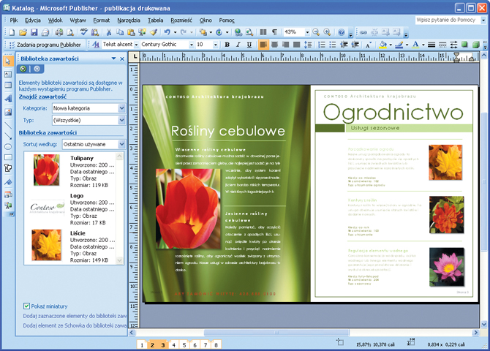
Rysunek 11: Biblioteka szablonów programu Publisher udostępnia wiele profesjonalnych rozwiązań.

Promowanie marki
Nowa funkcja Wprowadzenie udostępnia dynamiczny podgląd dokumentów, dzięki czemu – jeszcze przed rozpoczęciem tworzenia dokumentu – można w prosty sposób tworzyć oraz nakładać na wszystkie szablony programu Office Publisher 2007, elementy identyfikujące firmę. Kreując rozpoznawalność marki, można stosować niestandardowe zestawy kolorów, schematy czcionek, logo oraz informacje biznesowe. Następnie, po przygotowaniu elementów podkreślających tożsamość biznesową, można zastosować je do wszystkich szablonów programu Office Publisher 2007 i tak zmodyfikowane szablony zapisać do biblioteki.

Przekształcanie istniejących treści
Dzięki wykorzystaniu programu Office Publisher 2007 można zaoszczędzić większość czasu przeznaczonego na wykonanie pracy, redagując pojedynczą publikację na wiele różnych sposobów oraz ponowne wykorzystując elementy treści i projektu w innych publikacjach. Nowa funkcja Biblioteka zawartości udostępnia oraz pozwala przechowywać często używane elementy projektu, tekst oraz grafikę – detale które można zastosować w innych publikacjach programu Office Publisher 2007. Ponadto, posługując się prostą zamianą szablonów, można szybko wykorzystać w danej publikacji, treść zastosowaną w innej. Wystarczy kilka kliknięć myszy, by przekształcić wielostronicowy biuletyn w publikację e-mail, papier firmowy w wizytówkę lub kartę pocztową w ulotkę.
Office Publisher 2007 w działaniu: Szybkie i łatwe projektowanie
Michael decyduje się rozpocząć działania marketingowe od niewielkiej kampanii prowadzonej przez e-mail, adresowanej do obecnych klientów firmy Contoso Landscaping. Planuje on wykorzystać szablony e-mail, znajdujące się w bibliotece szablonów programu Office Publisher 2007. Problem w tym, że gotowe szablony niezbyt dobrze odzwierciedlają markę Contoso, w związku z czym Michael przygotowuje w programie Office Publisher 2007 elementy identyfikujące firmę, po czym nakłada je na standardowe szablony e-mail. Teraz wiadomość e-mail ma odpowiedni schemat kolorów oraz zawiera logo firmy. Michael zapisuje utworzony projekt identyfikujący markę, co pozwoli wykorzystać go w przyszłości, podczas realizacji innych projektów.

Łatwe udostępnianie, publikowanie i drukowanie
Przygotowując zestaw doskonale prezentujących się materiałów marketingowych, użytkownicy chcą, by końcowy wydruk był równie perfekcyjny. Wykorzystanie oprogramowanie Office Publisher 2007 gwarantuje, że klient otrzyma dokładnie to, co zobaczy w folderach reklamowych. Nowe możliwości tego programu pozwalają w prosty sposób udostępniać, drukować oraz publikować materiały marketingowe.

Indywidualizowanie dystrybucji
Dzięki oprogramowaniu Office Publisher 2007 można traktować każdego klienta w sposób indywidualny. Chcąc tworzyć takie spersonalizowane materiały, przygotowując je bądź to do wydruku, bądź do wysłania pocztą e-mail, można korzystać z udoskonalonych mechanizmów korespondencji seryjnej, opcji scalania katalogów oraz nowej korespondencji seryjnej z zakładkami, a także personalizowanych odnośników. Z okienka zadań Korespondencji seryjnej, można wybrać listę wysyłkową, po czym załączyć tekst oraz obrazy, kompletując informacje, które mają być przesłane. Ulepszenia jakie pojawiły się w procesie dystrybuowania i przeglądania korespondencji e-mail, włącznie z obsługą publikacji wielostronicowych, wysyłanych w postaci jednostronicowej wiadomości, zdecydowanie ułatwiły proces tworzenia i wysyłania publikacji pocztą elektroniczną.

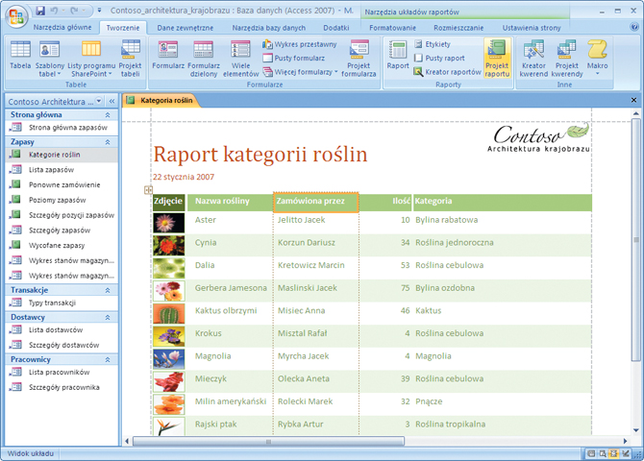
Rysunek 12: Rozsyłanie materiałów reklamowych pocztą e-mail bezpośrednio z programu Publisher.

Publikowanie plików w formatach PDF lub XPS
Materiały opracowane w Office Publisher 2007 - można po zainstalowaniu dodatku ze strony Microsoft opublikować w formacie PDF lub XPS. Jest to szczególnie użyteczne wtedy gdy trzeba udostępniać publikacje klientom lub partnerom biznesowym, bądź też przygotowywać je do wydruku zlecanego firmie zewnętrznej. Formaty te można zoptymalizować pod kątem wykorzystania materiałów w prasie komercyjnej, tworzenia wysokiej jakości wydruków biurowych, dystrybuowania dokumentów online lub wyświetlania ich na ekranie.
Publisher 2007 w działaniu: Zrobić coś dobrze
Michael zadowolony jest z rezultatów przeprowadzonej kampanii e-mail, w związku z czym decyduje się na wydrukowanie przygotowanych treści i ponowne ich wykorzystanie w procesie marketingu bezpośredniego, skierowanego do określonych grup biznesowych. Funkcja Zadań programu Publisher poprowadzi go przez proces konwertowania wiadomości e-mail do postaci drukowanej.

Tworzenie przekonywujących prezentacji
Użytkownicy oczekują, że prezentacje udostępniane klientom, partnerom oraz inwestorom przyniosą wymierne efekty. Można urzeczywistnić te oczekiwania, korzystając z nowych oraz poprawionych funkcji, jakie dostępne są w programie Office PowerPoint 2007.

Korzystanie z układu slajdów oraz z gotowych slajdów
Pracę w programie Office PowerPoint 2007 można rozpocząć od wybrania z biblioteki profesjonalnie zaprojektowanego układu slajdów. Slajdy te można dostosowywać do własnych potrzeb, lub skorzystać z nowych, gotowych układów, pasujących do najpopularniejszych tematów. Użytkownik może tworzyć układy slajdów zawierające wykresy, tabele oraz tekst, a następnie zapisywać je w postaci szablonów
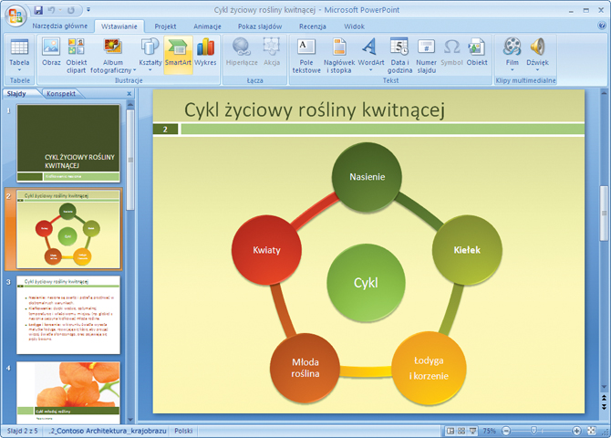
Rysunek 13: Wybór jednego z gotowych slajdów w programie Office PowerPoint 2007.

Tworzenie przebojowych dokumentów przy pomocy Motywów Office
Nowa funkcja Motywy Office pozwala na zachowanie spójnego wyglądu pomiędzy dokumentami tworzonymi w programie Office Word 2007, a slajdami przygotowywanymi w aplikacji Office PowerPoint 2007. Teraz, zamiast ręcznego stosowania w prezentacji tych samych kolorów, czcionek oraz efektów specjalnych, jakie zostały użyte w dokumencie, można wybrać motyw zastosowany do sformatowania dokumentu Office Word 2007, a dalsze formatowanie zostanie automatyczne wykonane w programie Office PowerPoint 2007.

Grafika, tabele oraz wykresy
W programie Office PowerPoint 2007 można teraz konstruować tabele i wykresy, korzystając z tych samych łatwo dostępnych narzędzi, w które wyposażona jest aplikacja Office Word 2007. Dzięki ulepszonym mechanizmom graficznym można edytować oraz modyfikować obrazy znajdujące się na slajdach. Mając do dyspozycji nową opcję Autokształty, w której zostały poprawione i ulepszone mechanizmy wyboru i manipulacji obiektami, nie trzeba się już dłużej przejmować tym, czy zastosowany rysunek jest odpowiedni na stronę.

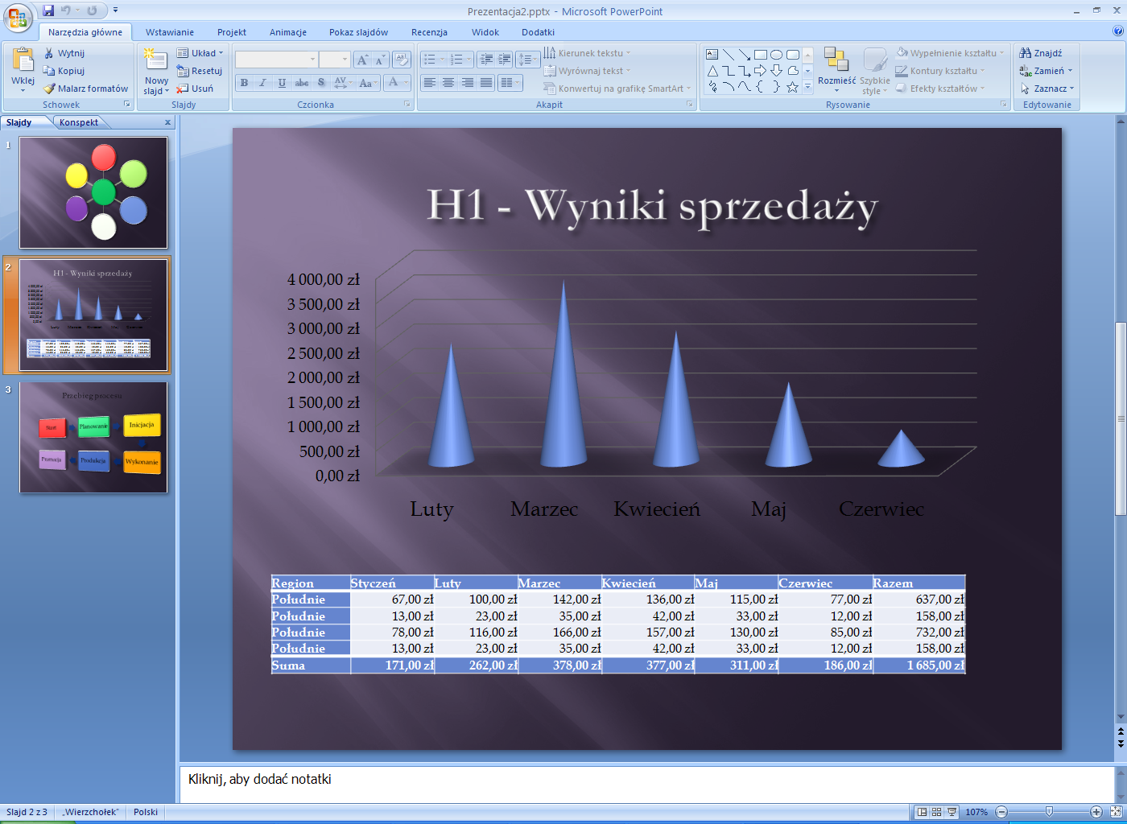
Rysunek 14: Łatwe wstawianie wykresów do prezentacji Office PowerPoint 2007.

Proste kontrolowanie i zarządzanie danymi
Menedżerowie, chcący działać w sposób wydajny oraz podejmować lepsze decyzje biznesowe, muszą mieć łatwy dostęp do wiarygodnych danych. Potrzebne są im niezawodne narzędzia, pomocne w zarządzaniu i analizowaniu tych danych. Oprogramowanie Office Professional 2007 udostępnia szeroki zbiór zintegrowanych narzędzi, które zaspokoją nawet najbardziej wygórowane wymagania dotyczące zarządzania danymi.
Office Excel 2007 to oprogramowanie pozwalające analizować oraz prezentować dane biznesowe. Korzystając z wydajnych narzędzi analitycznych, jakie dostępne są w tym programie, można szybko rozpoznawać istotne trendy biznesowe, a przy użyciu ulepszonych raportów oraz wykresów - przedstawiać wykonane analizy w sposób czytelny.
Jednym ze składników pakietu Office Professional 2007 jest program Office Access 2007 – wydajne, przyjazne użytkownikowi narzędzie, przydatne do zarządzania większymi, bardziej złożonymi zestawami danych. Użytkownik tego programu, mogąc korzystać z nowego interfejsu oraz mając dostęp do gotowych aplikacji śledzących tok pracy, może szybko przystąpić do działania, nie mając specjalnego przygotowania lub doświadczenia programistycznego. Office Access 2007 jest w pełni zintegrowany z aplikacją Office Excel 2007, w związku z czym można wykorzystywać ten pierwszy do kontrolowania relacji między danymi, drugi zaś do analizowania podzbiorów danych i tworzenia raportów.

Zachowanie przejrzystości danych biznesowych
Menedżerowie potrzebują danych do podejmowania kluczowych decyzji biznesowych. Dlatego muszą oni mieć możliwość łatwego przeglądania i analizowania tych danych oraz prezentowania rezultatów w sposób zrozumiały dla współpracowników, klientów i partnerów biznesowych.
Oprogramowanie Office Excel 2007 wyposażone jest w nowe oraz ulepszone narzędzia, pomocne w procesie analizowania, prezentowania oraz zarządzania danymi. Dzięki charakteryzującemu się podejściem zadaniowym interfejsowi użytkownika, który zawsze w odpowiednim momencie udostępnia potrzebne narzędzia, można w krótkim czasie wykonywać nawet najbardziej złożone zadania. Ponadto Office Excel 2007 posiada doskonałe funkcje typowe dla arkusza kalkulacyjnego, dzięki którym użytkownik ma więcej miejsca na zajmowanie się dużymi zestawami danych.

Interfejs użytkownika charakteryzujący się podejściem zadaniowym
Oprogramowanie Office Excel 2007, wyposażone w nowy interfejs użytkownika systemu Microsoft Office, udostępnia odpowiednie narzędzia we właściwym czasie, dzięki czemu można szybciej wykonywać powierzone zadania. Na przykład gdy opracowując tabelę trzeba zastosować odpowiedni format, można skorzystać z intuicyjnych galerii tabel, dostępnych w programie Office Excel 2007, które przed dokonaniem ostatecznego wyboru pozwalają zorientować się, jak będzie wyglądała tabela.

Proste, niestandardowe narzędzia do sporządzania wykresów
Nic tak klarownie nie prezentuje danych biznesowych jak profesjonalne wykresy, których tworzenie w programie Office Excel 2007 jest czynnością bardzo prostą. Mając do dyspozycji łatwe narzędzia do sporządzania wykresów, dostępne z poziomu przeprojektowanego interfejsu użytkownika systemu Microsoft Office, trzeba zaledwie kilku kliknięć myszy, by utworzyć wysokiej klasy wykres. W wykresach można używać efektów 3-D, cieni oraz wygładzania, co pozwala na rozpoznawanie kluczowych tendencji, jakim podlegają prezentowane dane oraz na przewidywanie przyszłych trendów.
Oprogramowanie Office Excel 2007 współdzieli udoskonalone funkcje dotyczące sporządzania wykresów z innymi aplikacjami systemu Microsoft Office – co oznacza, że można tworzyć wykresy i wspólnie nad nimi pracować, niezależnie od programu, jaki jest w tym celu używany.
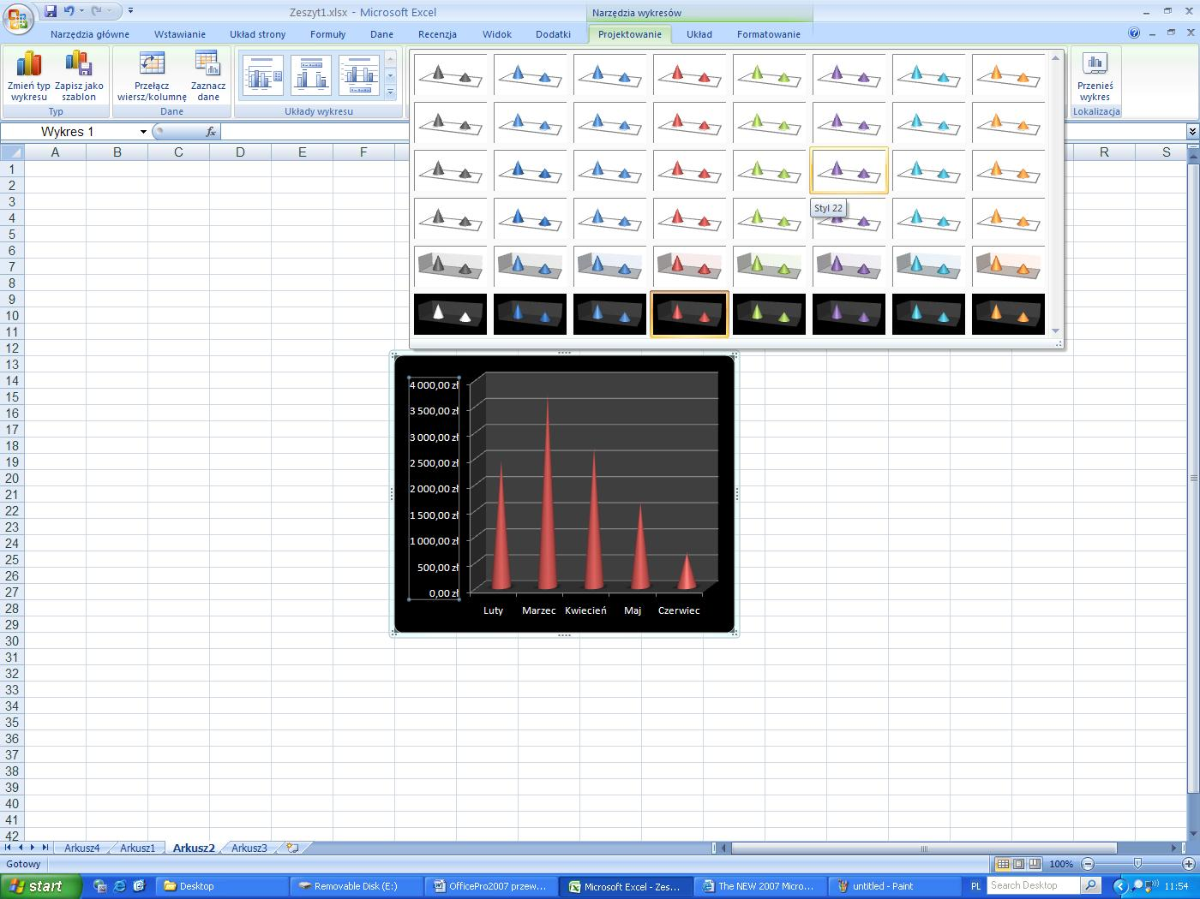
Rysunek 15: Narzędzia do sporządzania wykresów, dostępne w programie Office Excel 2007, ułatwiają wizualizację danych.

Formatowanie warunkowe
Poddając dane formatowaniu warunkowemu można poznawać i ilustrować ważne tendencje oraz wyróżniać wyjątki. Formatowanie warunkowe umożliwia rozpoznawanie w zbiorze danych istotnych wartości oraz miejsca występowania tych wartości. Można również identyfikować trendy, stosując w tym celu kolory, słupki danych oraz ikony.
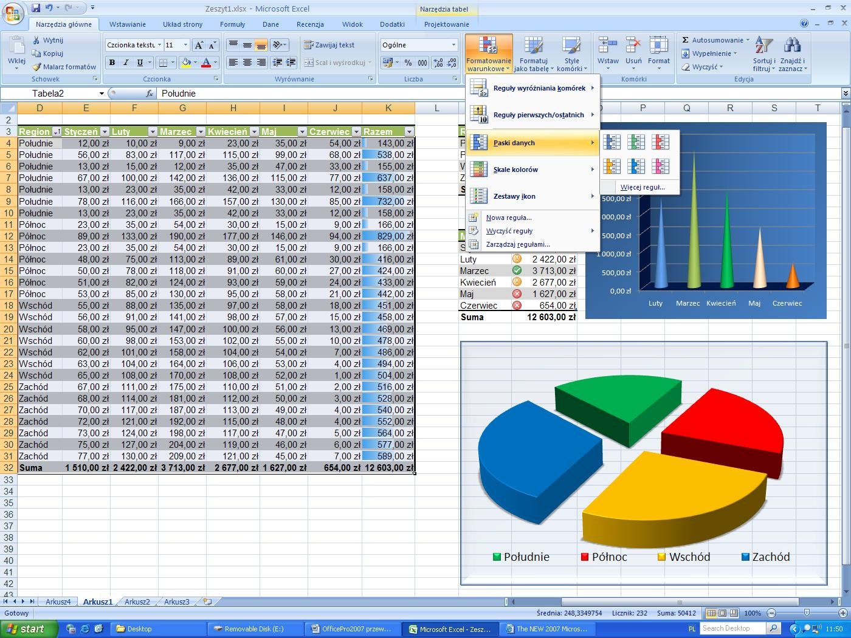
Rysunek 16: Formatowanie warunkowe w programie Office Excel 2007 pozwala wizualnie śledzić tendencje zachodzące wśród danych.

Udoskonalone sortowanie oraz filtrowanie
Nowe opcje sortowania oraz filtrowania dostępne w Office Excel 2007 sprawiają, że program ten stanowi idealne narzędzie przeznaczone do pracy z objętościowo dużymi zbiorami danych biznesowych. Można:
- Sortować według daty, wyboru, a nawet koloru.
- Z jednego miejsca zarządzać nawet 64 poziomami sortowania.
- Uprościć filtrowanie korzystając z funkcji AutoFiltr, pozwalającej zastosować niestandardowe filtry do więcej niż dwóch elementów. Przy pomocy menu rozwijanego AutoFiltr można wybierać wiele elementów, wyłączając zaznaczenie.
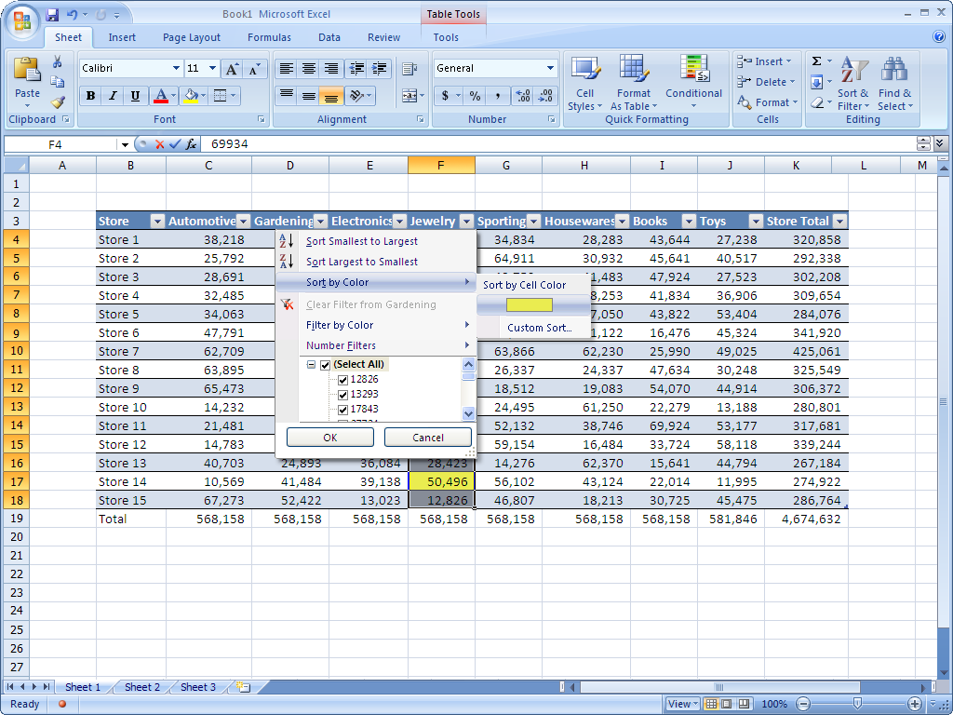
Rysunek 17: Udoskonalone filtrowanie i sortowanie w programie Office Excel 2007 pomaga uporządkować dane.

Łatwe w użyciu widoki tabeli przestawnej oraz wykresu przestawnego
Tabele przestawne oraz wykresy przestawne były zawsze dwoma najpopularniejszymi funkcjami Excela. Tabela przestawna to interaktywna tabela, przy pomocy której można kojarzyć i porównywać duże ilości danych. Użytkownicy, chcąc zobaczyć swoje dane w różnych układach, mogą zmieniać kolumny oraz wiersze takiej tabeli. Wykres przestawny to nic innego jak graficzna reprezentacja danych znajdujących się w tabeli przestawnej.
Office Excel 2007 udostępnia nowe narzędzia przeznaczone do pracy z tabelami przestawnymi oraz wykresami przestawnymi, które pozwalają utworzyć taką tabelę lub wykres w zaledwie kilku prostych krokach. Pola, które mają znaleźć się w tabeli przestawnej, można na przykład wybierać z nowej listy Lista pól tabeli przestawnej. Dane w tabeli przestawnej można sortować według różnych kryteriów oraz analizować dowolny ich fragment, korzystając z nowych „wskaźników drążenia”.
Wzbogacone menu podręczne, etykietki kontekstowe oraz nowe opcje dotyczące układu i projektu sprawiają, że zaawansowane widoki tabeli przestawnej i wykresu przestawnego stają się dostępne dla wszystkich użytkowników programu Office Excel 2007, bez względu na poziom ich umiejętności.
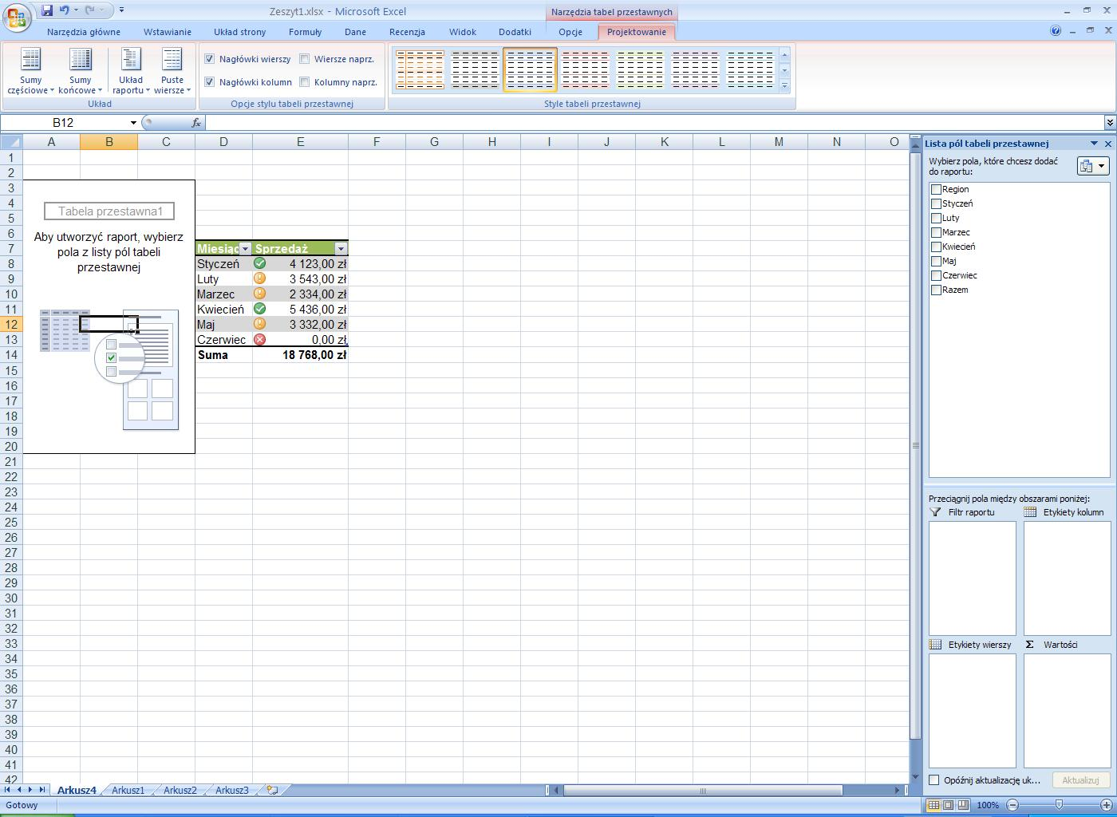
Rysunek 18: Korzystając z Listy pól tabeli przestawnej w programie Office Excel 2007 można dostosować tabelę przestawną do własnych potrzeb.

Uproszczone tworzenie i korzystanie z bazy danych
Wielu menedżerów niechętnie decyduje się na rozwiązania bazodanowe, nie wierząc w swoje umiejętności techniczne, ani też w posiadanie zasobów, koniecznych do przygotowania bazy danych i zarządzania nią. Przy wykorzystaniu oprogramowania Office Professional 2007, implementacja bazy danych staje się prosta. Office Access 2007 upraszcza wszystkie czynności dotyczące bazy danych, od jej utworzenia po analizowanie i raportowanie danych.
Office Access 2007 - udostępniając intuicyjne Wprowadzenie - wyklucza przeszkody, na jakie można natrafić w procesie tworzenia bazy danych. Funkcja ta oferuje opcje potrzebne do przygotowania nowej aplikacji, otwarcia już istniejącej lub wybrania szablonu do budowy nowej aplikacji.

Korzystanie z szablonów oraz aplikacji śledzenia toku pracy
Wykorzystując jeden z predefiniowanych szablonów lub aplikacji śledzenia toku pracy, jakie zostały zawarte w programie Office Access 2007, można szybko rozpocząć tworzenie bazy danych. Aplikacje te obsługują najpowszechniejsze problemy związane z zarządzaniem informacjami, takie jak gospodarowanie aktywami, sporządzanie raportów kosztowych, czy przetwarzanie zamówień klientów. Każdy z szablonów można łatwo modyfikować, dodając nowe pola lub tworząc tabele, odzwierciedlające specyficzne wymogi firmy.
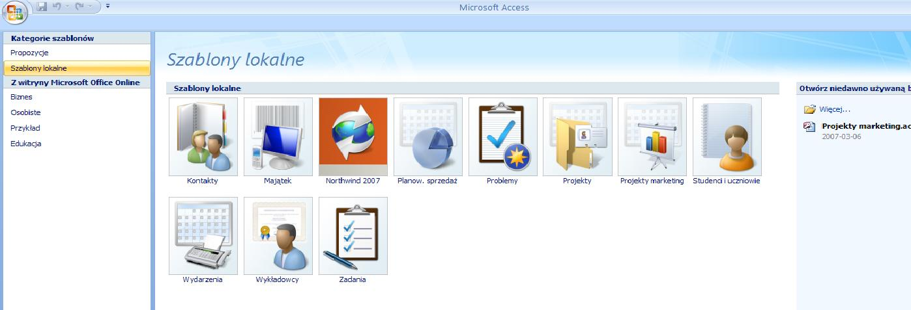
Rysunek 19: Wykorzystanie szablonów dostępnych w programie Office Access 2007 do zbudowania własnej bazy danych.

Importowanie danych
Wypełnienie informacjami przygotowanej bazy danych jest czynnością stosunkowo prostą. Ponieważ oprogramowanie Office Access 2007 jest ściśle zintegrowane z wszystkimi innymi aplikacjami systemu Microsoft Office, użytkownik ma do dyspozycji cały zbiór opcji dotyczących gromadzenia lub dystrybuowania danych. Można je importować z takich programów jak Office Excel 2007, Office Outlook 2007, Office Outlook 2007 z dodatkiem Business Contact Manager lub Microsoft Office Small Business Accounting.

Poruszanie się po bazie danych
Podobnie jak inne aplikacje systemu Microsoft Office, tak i Office Access 2007 charakteryzuje się nowym interfejsem o podejściu zadaniowym, zaprojektowanym z myślą o tym, by użytkownik mógł pracować z maksymalną wydajnością. Pomimo, że w programie Office Access 2007 dostępnych jest blisko 1000 poleceń, nowy interfejs udostępnia jedynie te narzędzia i menu, które dotyczą wykonywanego aktualnie zadania. Polecenie te pojawiają się na pasku narzędzi, który można w pełni dostosować do własnych potrzeb. Nowe funkcje – takie jak kolumna Add New Field (Dodaj nowe pole), czy ulepszone możliwości dotyczące selekcji danych – sprawiają, że korzystanie z oprogramowania Office Access 2007 bardzo przypomina poruszanie się po programie Excel.
Office Access 2007 wyposażony jest w nowe okienko Nawigacji, udostępniające wszechstronne widoki tabel, formularzy, zapytań i raportów. Ponadto można tworzyć niestandardowe grupy, pozwalające na organizowanie i oglądanie wszystkich formularzy oraz raportów dotyczących pojedynczej tabeli.

Szybkie tworzenie tabel
Korzystając z oprogramowania Office Access 2007, łatwiej jest tworzyć tabelę i dostosowywać ją do własnych potrzeb, pracując bezpośrednio w arkuszu danych – wystarczy wówczas wpisywać informacje do komórek danych, podobnie jak wykonuje się to w Excelu. Po wprowadzeniu nowej wartości, Office Access 2007 automatycznie doda odpowiednie pole oraz rozpozna typ danych (taki jak data, liczba, czy tekst). Można też wkleić tabele Excela do nowego arkusza danych, a Office Access 2007 zbuduje wszystkie potrzebne pola i automatycznie rozpozna typy danych. Aby wstawić predefiniowane pola, można użyć okienka Szablonu pola – wystarczy wówczas przeciągnąć wybrane pola na tabelę.
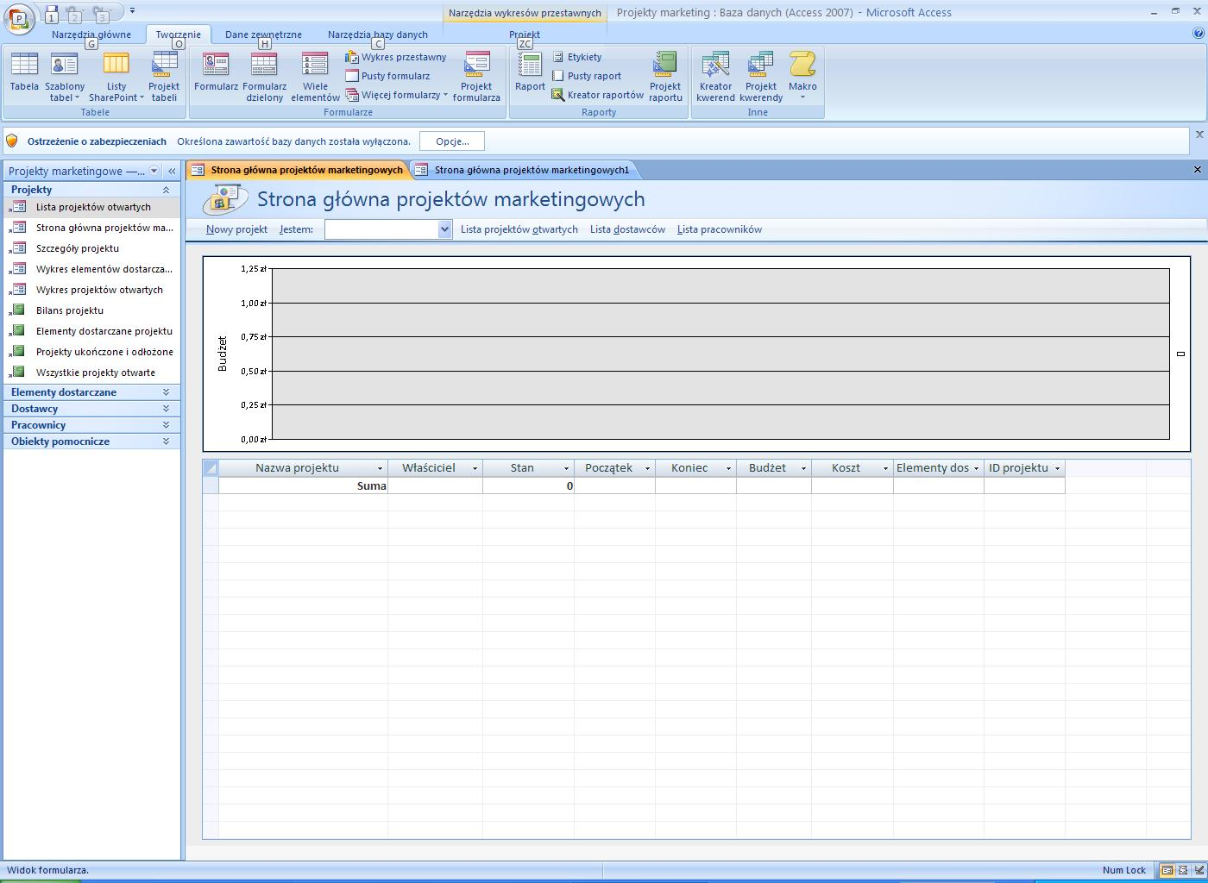
Rysunek 20: Korzystając z udoskonalonego widoku Datasheet, jaki dostępny jest w programie Office Access 2007, można uzyskać czytelny obraz swoich danych.
Access 2007 w działaniu: Śledzenie złożonych relacji
Carol, będąca projektantem w firmie Contoso, zdecydowała, że można odnieść korzyści biznesowe, przygotowując bazę danych sadzonek, jakie zazwyczaj stosowane są w realizowanych projektach. Posługując się oprogramowaniem Office Access 2007 można kontrolować czas kwitnienia każdej sadzonki, jej wymagania dotyczące gleby oraz podatność na choroby. Informacje zawarte w bazie danych nie tylko pomogą projektantom Contoso decydować o tym, w jaki sposób wydajnie łączyć zasadzenia, ale również dostarczą im odpowiednich instrukcji dotyczących sposobu opiekowania się każdym rodzajem sadzonki, jaka znajdzie się u klienta. Carol, korzystając z programu Office Access 2007, może szybko i łatwo utworzyć efektywną aplikację. Zaimportuje ona listy sadzonek, jakie do tej pory znajdowały się w różnych arkuszach Excela oraz wykorzysta kreatora, dostosowując projekt bazy danych do swoich potrzeb.

Kontrolowanie danych oraz sporządzanie raportów
Jednym z największych walorów oprogramowania Office Access 2007 jest zdolność do nadawania sensu danym. Filtry oraz grupy okazują się pomocne podczas zarządzania złożonymi danymi, zaś prosty edytor raportów ułatwia projektowanie przekonywających raportów, prezentujących informacje kluczowe w procesie podejmowania decyzji.

Szybkie filtrowanie
W aplikacji Office Access 2007 filtrowanie i sortowanie według liczb, dat oraz danych innych typów stało się dużo prostsze i bardziej inteligentne. Chcąc uzyskać dostęp do typowych opcji filtrowania, wystarczy kliknąć kolumnę prawym przyciskiem myszy. Jeśli na przykład w kolumnie znajdują się daty, to kliknięcie jej prawym przyciskiem myszy spowoduje udostępnienie opcji filtrowania według roku, kwartału lub miesiąca.

Proste edytowanie raportów
Korzystając z programu Office Access 2007 można na bieżąco obserwować proces powstawania raportu. Podczas przeglądania danych w projektancie raportów, użytkownik może bezpośrednio manipulować układem raportu, korzystając w tym celu z nowego, prostego interfejsu. Mechanizm ten eliminuje potrzebę uruchamiania raportu tylko po to, by zobaczyć jak będzie on wyglądał po wydrukowaniu. To bardzo ułatwia tworzenie doskonale prezentujących się raportów oraz znacznie przyspiesza proces raportowania.

Najważniejsze cechy produktów

Office Access 2007
Office Access 2007 pomaga pracownikom firmy pozyskiwać, nadzorować oraz współdzielić informacje w sposób szybki, łatwy i wydajny. Oprogramowanie to pozwala tworzyć i udoskonalać aplikacje kontrolujące czas pracy, nawet tym użytkownikom, którzy nie mają wiedzy technicznej. Mechanizmy tu zastosowane pomagają zarządzać specyficznymi wymaganiami dotyczącymi nadzorowania informacji. Oto lista kluczowych udoskonaleń obecnych w ostatniej wersji programu Access:
- Nowość! Wprowadzenie – funkcja udostępniająca bibliotekę gotowych aplikacji kontrolowania czasu pracy.
- Ulepszenie! Wstawienie pola do tabeli jest bardzo proste – wystarczy wpisać wartość do nowej kolumny w arkuszu danych.
- Ulepszenie! Możliwości transferowania danych pozwalają na wklejenie tabeli programu Office Excel 2007 do nowej tabeli programu Office Access 2007.
- Nowość! Automatyczne wykrywanie typów danych w tabelach udoskonala proces tworzenia schematu oraz tabeli.
- Nowość! Dołączanie zewnętrznych dokumentów oraz plików do poszczególnych rekordów w bazie danych, pozwala użytkownik zarejestrować więcej informacji niż dotychczas.
- Ulepszenie! Importowanie i eksportowanie informacji jest prostsze niż kiedykolwiek przedtem. Użytkownik może nawet zapisywać często używane operacje importu lub eksportu, co pozwoli mu w przyszłości szybciej je uruchomić.
- Nowość! Interfejs użytkownika charakteryzujący się podejściem zadaniowym (obecny w całym środowisku Microsoft Office) udostępnia narzędzia w sposób czytelny i uporządkowany, tylko wówczas, gdy są one potrzebne.
- Nowość! Okienko nawigacyjne zapewnia łatwy dostęp do wszystkich typów obiektów (włącznie z tabelami, formularzami i raportami).
- Nowość! Wyposażone w karty okno dokumentu umożliwia łatwe nawigowanie po obiektach, udostępniając je wszystkie w jednym miejscu.
- Nowość! Interaktywne możliwości projektowania formularzy zostały oparte na zasadzie "dostajesz to, co widzisz" (WYSIWYG). Można modyfikować układ formularza, a jednocześnie w czasie rzeczywistym widzieć rezultaty zmian.
- Nowość! Integracja z oprogramowaniem Office Outlook 2007 umożliwia wykorzystanie poczty e-mail do gromadzenia lub aktualizowania danych w tabeli programu Office Access 2007.
- Nowość! Automatyczne generowanie formularzy Microsoft Office InfoPath® 2007 lub HTML w oparciu o pola znajdujące się w tabeli programu Access 2007.
- Ulepszenie! Automatyczny lub ręczny mechanizm importowania danych poprawia sposób gromadzenia informacji.
- Nowość! Ścisła integracja ze środowiskiem Microsoft Windows® SharePoint® Services pozwala na przeniesienie aplikacji na witrynę SharePoint, gdzie współpracownicy mogą uzyskać dostęp do danych, edytować je lub dodawać, a także przeglądać raporty.
- Ulepszenie! Zaawansowane raporty można tworzyć przy pomocy jednego kliknięcia myszy.
- Nowość! Interaktywne możliwości projektowe umożliwiają edycję raportów na zasadzie WYSIWYG („dostajesz to, co widzisz”). Można:
  - Łatwiej filtrować i sortować informacje.
  - Korzystać z grupowania w celu porządkowania informacji w formie warstwowej oraz dodawania sum częściowych.
  - Dodawać do dowolnego raportu sumy i podliczenia w sposób szybki i prosty.
  - Korzystając z metody “przeciągnij-i-upuść” dodawać do raportu nowe pola, przeciągając je w żądane miejsce z okienka Field List.
- Ulepszenie! Obsługa tytułów i grafiki pozwala umieszczać tytuły i grafikę bezpośrednio w układzie raportu oraz szybko obserwować efekty zmian.
- Ulepszenie! Natychmiastowe przeszukiwanie tekstu to funkcja, która pozwoli błyskawicznie wyszukiwać operacje.
- Ulepszenie! Obsługa tabel przestawnych oraz wykresów przestawnych pomaga przeprowadzać analizy złożonych zbiorów danych.
- Nowość! Dostęp do witryny SharePoint przy pomocy jednego kliknięcia.
- Nowość! Historia poprawek dostępna zarówno z poziomu programu Office Access 2007 jak i list SharePoint.
- Nowość! Kosz na usunięte dane pozwala odzyskać przypadkowo usunięte informacje.
- Nowość! Kopie zapasowe wykonywane po stronie serwera umożliwiają zachowanie integralności aplikacji kontrolujących czas pracy.

Office Excel 2007
Nowością w aplikacji Office Excel 2007 jest składnik Excel Services (Usługi programu Excel). Jest to nowa, serwerowa wersja Excela, zoptymalizowana pod kątem zarządzania, używania oraz współdzielenia arkuszy kalkulacyjnych. Składnik Excel Services - wykorzystując możliwości platformy Microsoft Office SharePoint Server 2007 – udostępnia nowy potencjał korzystania z Excela w rozwiązaniach klasy „business intelligence”. Składnik Excel Services zapewnia ścisłą integrację ze środowiskiem Office SharePoint Server 2007, dając użytkownikowi większą elastyczność i kontrolę nad zarządzaniem i współdzieleniem plików. Inne udoskonalenia obejmują:

- Nowość! Współdzielony aparat sterujący wykresami, dostępny w całym systemie Microsoft Office, zapewnia jednolity, niezależny od aplikacji sposób tworzenia i korzystania z wykresów.
- Ulepszenie! Narzędzia przeznaczone do pracy w wykresami pomagają tworzyć profesjonalnie prezentujące się wykresy, w których – przy pomocy kilku kliknięć myszy – można formatować osie, tytuły i inne etykiety.
- Ulepszenie! Więcej stylów i efektów, takich jak 3-D, cieniowanie, czy wygładzanie, upraszcza proces formatowania wykresu.
- Ulepszenie! Dostosowywanie przy pomocy składnika Microsoft Office Art, predefiniowane style oraz zintegrowana grafika pozwalają błyskawicznie nadać arkuszom spójny, profesjonalny wygląd.
- Ulepszenie! Funkcje drukujące oraz nowy widok Układ strony, zapewniają, że użytkownik widzi na ekranie dokładnie to, co otrzyma na wydruku.
- Nowość! Dostęp do danych w oparciu o przeglądarkę udostępniającą informacje biznesowe w sposób bardziej bezpieczny, bez obawy o ujawnienie poufnych danych.
- Nowość! Obsługa tabel przestawnych pomaga poruszać się, sortować, filtrować oraz wykorzystywać dowolną funkcję tabel przestawnych z poziomu przeglądarki internetowej.
- Nowość! Pulpit nawigacyjny WWW umożliwia kontrolowanie kluczowych wskaźników wydajności (KPI) przy użyciu arkuszy programu Excel, modułów Web Part oraz platformy Office SharePoint Server 2007.
- Nowość! Wsparcie dla usług sieci Web (ang. web services) pozwala na publikowanie arkuszy Excela w aplikacji przeznaczonej do uruchamiania na serwerze (ang. server-based) lub na komputerze użytkownika końcowego (ang. client-based), przy wykorzystaniu usług internetowych.
- Nowość! Otwarty format XML Microsoft Office umożliwia redukcję wielkości plików, zwiększa możliwość odzyskania danych oraz pozwala lepiej współdzielić informacje.
- Nowość! Binarny format pliku skraca czas wczytywania, pozwalając szybciej otwierać duże arkusze.
- Ulepszenie! Obsługa formatów PDF oraz XPS* umożliwia zapisywanie arkuszy kalkulacyjnych w formacie ułatwiającym ich udostępnianie ( *po uprzednim zainstalowaniu dodatku ze strony Microsoft).
- Ulepszenie! Szybsze obliczenia w dużych, obfitujących w formuły arkuszach kalkulacyjnych, możliwe dzięki obsłudze sprzętowych rozwiązań dwuprocesorowych oraz układów wielowątkowych.
- Nowość! Interfejs charakteryzujący się podejściem zadaniowym udostępnia odpowiednie narzędzia we właściwym czasie.
- Nowość! Zwiększona pojemność wierszy i kolumn do 1 miliona wierszy i 16 tysięcy kolumn, pozwala pracować z olbrzymimi zbiorami danych.
- Nowość! Udoskonalone narzędzia przeznaczone do pracy z tabelami pozwalają utworzyć tabelę przy pomocy jednego kliknięcia myszy i szybko ją sformatować. Nagłówki kolumn pozostają widoczne podczas przewijania zawartości tabeli, a funkcja Autowypełnianie potrafi wypełnić dowolną tabelę w sposób automatyczny.
- Nowość! Odwołania strukturalne umożliwiają odwoływanie się podczas pisania formuł do tabel, nagłówków kolumn lub informacji zawartych w tych kolumnach.
- Ulepszenie! Narzędzia do zarządzania formułami oraz zakresami obejmują rozszerzalny pasek formuły, centralne miejsce zarządzania wieloma zakresami, oraz kontekstowe działanie funkcji Autouzupełnianie, pozwalającej na bezbłędne powtarzanie raz utworzonej formuły.
- Ulepszenie! Formatowanie warunkowe oferuje nowe, wizualne udoskonalenia, takie jak gradienty i ikony, przy pomocy których można oznaczać dane wskazujące określone trendy.
- Ulepszenie! Sortowanie i filtrowanie pomaga łatwo i szybko odnaleźć potrzebne informacje. Można sortować z użyciem do 64 pól (włączenie z kolorami) oraz – korzystając z funkcji Autofiltr – nakładać na kolumnę wiele filtrów.
- Ulepszenie! Tabele przestawne oraz Wykresy przestawne wprowadzają zaawansowaną automatyzację oraz oferują narzędzia ułatwiające korzystanie z tych funkcji, niezależnie od poziomu umiejętności użytkownika.
- Nowość! Publikowanie w środowisku Office SharePoint Server 2007 zapobiega rozprzestrzenianiu się w przedsiębiorstwie niejednorodnych arkuszy oraz pomaga chronić kluczowe informacje biznesowe.
- Nowość! System uprawnień umożliwia wskazywanie użytkowników, którzy mogą oglądać oraz modyfikować arkusze zlokalizowane na serwerze.
- Nowość! Biblioteki połączeń z danymi pomagają szybko oraz bezpiecznie łączyć się z zewnętrznymi źródłami danych.

Office Outlook 2007 z dodatkiem Business Contact Manager
Oprogramowanie Office Outlook 2007 z dodatkiem Business Contact Manager stanowi zintegrowane rozwiązanie, pozwalające lepiej zarządzać czasem oraz informacjami, z zachowaniem bezpieczeństwa i kontroli. Office Outlook 2007 z dodatkiem Business Contact Manager uzupełnia program Outlook o mechanizmy zarządzania kontaktami biznesowymi. Dzięki scentralizowaniu tych funkcji można łatwiej kontrolować informacje kontaktowe oraz możliwości sprzedaży. Kluczowe ulepszenia obecne w programie Office Outlook 2007 obejmują:
- Nowość! Interfejs użytkownika cechujący się podejściem zadaniowym ułatwia tworzenie, formatowanie i operowanie wiadomościami e-mail oraz sprawia, że czynności te są bardziej intuicyjne.
- Nowość! Pasek Zadań do wykonania efektywnie centralizuje kalendarz oraz zarządzanie zadaniami. Integracja z zadaniami, których źródłem są inne aplikacje, oferuje użytkownikom skonsolidowany widok ich codziennych priorytetów.
- Nowość! Integracja zadań w kalendarzu pozwala korzystać z zadań oraz oflagowanych wiadomości e-mail w sposób interaktywny, a także planować czas realizacji zadań odnoszących się do wiadomości e-mail, metodą przeciągania ich ze skrzynki poczty elektronicznej na obszar kalendarza.
- Nowość! Oznaczanie kategorii kolorami można stosować w przypadku dowolnego typu informacji, udostępniając szybki sposób rozpoznawania i wizualnego rozróżniania odpowiednich elementów.
- Nowość! Migawki kalendarza to łatwy, wizualny sposób udostępniania informacji zawartych w kalendarzu osobom spoza firmy.
- Nowość! Publikowanie kalendarza w witrynie Microsoft Office Online to łatwa metoda publikowania i udostępniania informacji przy jednoczesnym zachowaniu zwiększonego bezpieczeństwa.
- Nowość i ulepszenie! Żądania udostępnione ułatwiają współdzielenie informacji, poprzez nadanie uprawnień do dowolnego foldera Outlooka każdemu użytkownikowi serwera Microsoft Exchange.
- Nowość! Integracja ze środowiskiem Windows SharePoint Services umożliwia importowanie kalendarzy SharePoint, kontaktów lub zadań do programu Outlook oraz posiadanie pełnych możliwości edycyjnych, niezależnie od stanu połączenia (online lub offline). Użytkownik może edytować te informacje bezpośrednio w programie Outlook oraz pobierać je w trybie offline. Dowolne zmiany wykonane w Outlooku będą odzwierciedlane w wersji serwerowej.
- Nowość! Dzięki funkcji Błyskawicznego wyszukiwania można jednocześnie przeszukiwać wiadomości e-mail, załączniki, kalendarze, kontakty oraz zadania, co pozwala szybko odnaleźć potrzebne informacje.
- Nowość! Podgląd załączników umożliwia przeglądanie załączników w okienku czytania, dając użytkownikowi szybki dostęp do plików dołączanych do wiadomości e-mail.
- Nowość! Oznaczanie wiadomości e-mail jako zadania umożliwia śledzenie wiadomości e-mail przy wykorzystaniu paska To-Do, podobnie jak ma to miejsce w przypadku zadań.
- Nowość! Mini pasek nawigacyjny przyspiesza dostęp do istotnych informacji programu Outlook.
- Nowość! Funkcja Zdjęcie nadawcy wyświetla zdjęcie osoby, która przesłała wiadomość e-mail, co pozwala użytkownikowi przeszukiwać wiadomości według zdjęć, a tym samym szybko identyfikować nadawcę.
- Nowość! Podpis cyfrowy wiadomości e-mail pozwala mieć pewność, że wiadomości e-mail trafiające do skrzynki użytkownika są wiarygodne oraz że wiadomości wysłane z programu Office Outlook 2007 zostaną uwiarygodnione przez komputer odbiorcy.
- Nowość i ulepszenie! Technologie zapobiegające niechcianej poczcie oraz podszywaniu się chronią skrzynkę odbiorczą użytkownika zarówno przed wiadomościami–śmieciami, jak i przed niebezpieczną pocztą.

Kluczowe funkcje oprogramowania Office Outlook 2007 Business Contact Manager obejmują:
- Ulepszenie! Funkcje kontrolujące zarządzanie kontaktami ułatwiają śledzenie informacji o kontaktach oraz historii komunikowania się z nimi.
- Ulepszenie! Śledzenie potencjalnych klientów oraz możliwości pomaga reagować na okazje rynkowe oraz doprowadzać do finalizowania transakcji handlowych.
- Nowość! Możliwości dostosowywania ułatwiają modyfikowanie pól, raportów oraz innych elementów, celem przystosowania ich do wymogów użytkownika.
- Nowość! Pulpit nawigacyjny Kontakty biznesowe udostępnia obszerny widok słupków sprzedaży.
- Ulepszenie! Filtry raportów pozwalają przeglądać dane zgodnie z wybranymi kryteriami.
- Ulepszenie! Możliwość eksportowania raportów do programu Excel w celu wykonania bardziej szczegółowych analiz.
- Nowość! Funkcja Kampania marketingowa prowadzi użytkownika przez proces opracowywania list, personalizowania oraz kontrolowania kampanii marketingowych.
- Nowość! Funkcja Kampania marketingowa pomaga personalizować kampanie marketingowe przy użyciu integracji korespondencji seryjnej z takimi programami jak Office Word 2007, Office Publisher 2007, ListBuilder oraz HTML.
- Nowość! Funkcja Kampania marketingowa pomaga określić, które z wysiłków marketingowych zakończyły się sukcesem, a które nie.
- Nowość! Projekty biznesowe to funkcja pozwalająca w jednym miejscu śledzić wszystkie informacje związane z projektem.
- Nowość! Zadania projektowe pojawiają się na pasku zadań do wykonania, dzięki czemu użytkownik na pewno ich nie zapomni.
- Nowość! Dostęp w trybie offline oznacza, że użytkownik może mieć dostęp do kontaktów biznesowych, nawet gdy jest w trasie. Dzięki tej możliwości można korzystać w terenie z laptopa lub PDA, a następnie – po powrocie do biura – zsynchronizować dane.
- Nowość! Platforma programistyczna (SDK) umożliwia integrowanie aplikacji Office Outlook 2007 z dodatkiem Business Contact Manager z niestandardowymi aplikacjami.

Office PowerPoint 2007
Oprogramowanie Office PowerPoint 2007 udostępnia mechanizmy, dzięki którym tworzenie dynamicznych, interaktywnych prezentacji jest łatwiejsze niż kiedykolwiek przedtem. Przeprojektowany interfejs programu o którym mowa, oferuje nowe style graficzne, więcej tematów prezentacji oraz niestandardową obsługę układów, pozwalając na tworzenie prezentacji, bardziej oddziałujących na odbiorcę. Kluczowe udoskonalenia obejmują:
- Nowość! Niestandardowe układy przyspieszają tworzenie kompozycji zgodnych z wyobrażeniami użytkownika, uwalniając go od konieczności korzystania z gotowych układów.
- Nowość! Lepsze kształty oraz narzędzia rysujące, a także efekty graficzne oraz tekstowe pozwalają tworzyć profesjonalne diagramy oraz modele przepływów.
- Nowość! Bogate możliwości przetwarzania tekstu oraz typografii zwiększają siłę oddziaływania tworzonych projektów.
- Nowość! Motywy Office zapewniają jednolity wygląd różnych diagramów, tabel oraz kształtów, jakie można tworzyć w programach Office Word 2007 oraz Office Excel 2007, a następnie wklejać do prezentacji Office PowerPoint 2007.
- Nowość! Formaty Office XML są bardziej zwięzłe, dzięki czemu można skuteczniej udostępniać prezentacje.
- Nowość! Biblioteki slajdów umożliwiają przechowywanie oraz udostępnianie układów slajdów oraz uzyskiwanie łatwego dostępu do innych prezentacji.
- Nowość! Zapisywanie w formacie PDF lub XPS* pozwala na udostępnianie prezentacji użytkownikom korzystającym z innych platform (*po zainstalowaniu dodatku ze strony Microsoft).
- Nowość! Nowy interfejs użytkownika upraszcza organizację pracy oraz przyczynia się do wzrostu wydajności.
- Nowość! Ulepszone style zapewniają spójny wygląd dokumentów programu Word, arkuszy tworzonych w Excelu oraz prezentacji przygotowywanych w aplikacji PowerPoint.
- Nowość! Widoki Prezentacji udostępniają więcej informacji pozwalających na planowanie i dystrybuowanie prezentacji w trybie live.

Office Publisher 2007
Korzystając z oprogramowania Office Publisher 2007, można tworzyć i publikować profesjonalne materiały marketingowe, przygotowane zarówno do drukowania w warunkach biurowych, jak i drukowania zlecanego firmom zewnętrznym, a także dystrybuowania przy wykorzystaniu poczty elektronicznej oraz przeglądania w sieci Web. Office Publisher 2007 oferuje profesjonalne kolekcje szablonów projektowych, gotowe projekty oraz znany interfejs użytkownika, menu, narzędzia i funkcje, obecne również w innych aplikacjach systemu Microsoft Office. Kluczowe udoskonalenia obejmują:
- Nowość! Możliwość przejrzenia przed wybraniem dynamicznych szablonów dostępnych w programie Office Publisher 2007, wzbogaconych o elementy identyfikujące markę, takie jak kolory stosowane w znakach firmowych, fonty, logo oraz informacje biznesowe.
- Ulepszenie! Biblioteki szablonów pozwalają na szybkie rozpoczęcie pracy, udostępniając możliwość korzystania z setek szablonów dostosowywanych do wymogów użytkownika oraz pustych prezentacji, takich jak biuletyny, broszury, ulotki, karty pocztowe, witryny WWW, formaty wiadomości e-mail, itp.
- Ulepszenie! Możliwość kreowania tożsamości biznesowej uwzględniającej takie informacje jak nazwa firmy, dane kontaktowe oraz logo. Zachowanie spójnego, profesjonalnego wyglądu, możliwe dzięki wykorzystaniu tożsamości biznesowej, jak również stosowaniu we wszystkich tworzonych publikacjach niestandardowych schematów kolorów i schematów czcionek.
- Nowość! Narzędzie Szybkie wyszukiwanie umożliwia błyskawiczne zlokalizowanie i przejrzenie doskonałych szablonów programu Publisher, dostępnych w witrynie Microsoft Office Online, przy wykorzystaniu funkcji Katalogu programu Publisher. Szybkie znajdowanie szablonów możliwe jest również dzięki ich sprawnemu katalogowaniu, przeglądaniu, otwieraniu oraz zapisywaniu w oknie Moje szablony.
- Nowość! Funkcja Biblioteka zawartości pozwala zaoszczędzić czas oraz zminimalizować wysiłki, dzięki mechanizmowi przechowywania w łatwo dostępnej lokalizacji często używanego tekstu, elementów projektu oraz grafiki, które to elementy można wykorzystać w innych prezentacjach.
- Ulepszenie! Ponowne wykorzystywanie treści w innych typach publikacji oraz przy innych metodach ich dystrybucji. Na przykład łatwe umieszczanie treści pochodzącej z wielostronicowego biuletynu w szablonie wiadomości e-mail lub układzie strony sieci Web, przeznaczonym do rozpowszechniania w trybie online.
- Ulepszenie! Możliwość wybierania schematów kolorów z jednego z ponad 70-ciu schematów przygotowanych przez projektantów, lub utworzenia własnego. Jeśli użytkownik korzysta z kolorów Pantone, może je wybierać w programie Publisher.
- Nowość! Funkcja Publisher Tasks (Zadania programu Publisher) oferuje asystę podczas korzystania z typowych procedur dostępnych w programie Publisher, takich jak wstawianie obrazów, tworzenie korespondencji seryjnej oraz ponowne wykorzystywanie treści.
- Ulepszenie! Katalogi seryjne umożliwiają szybkie tworzenie niestandardowych materiałów, takich jak arkusze danych lub katalogi, metodą scalania tekstu i obrazów pochodzących z bazy danych.
- Ulepszenie! Narzędzia projektowe mogą pomóc użytkownikowi dostosować publikację do jego wymagań. Korzystając ze zbioru intuicyjnych narzędzi graficznych oraz projektowych można regulować odstępy między znakami w czcionce, wstawiać obrazy ze skanera lub aparatu cyfrowego, ponownie kolorować i przycinać obrazy oraz wykonywać inne czynności edycyjne.
- Ulepszenie! Funkcja Sprawdzanie projektu rozpoznaje typowe problemy, jakie mogą pojawić się podczas komercyjnego drukowania plików, stron WWW oraz wiadomości e-mail. Należy jej używać przed przystąpieniem do dystrybucji lub wydruku publikacji, w celu szybkiego zidentyfikowania i skorygowania wszelkich usterek projektowych.
- Nowość! Zapisywanie publikacji w plikach o ustalonym formacie, takim jak PDF lub XMS, pozwalającym na swobodne udostępnianie plików. Dostępne w aplikacji Office Publisher 2007 ustawienia formatu PDF obejmują opcje pozwalające na przeglądanie dokumentów w trybie online, drukowanie ich we własnym zakresie oraz przygotowywanie do wydruków komercyjnych.
- Ulepszenie! Przy obszernych wydrukach wysokiej jakości można korzystać z zaawansowanych mechanizmów drukowania komercyjnego, udostępniających takie możliwości jak drukowanie z wykorzystaniem czterech kolorów, drukowanie kolorów dodatkowych (niemożliwych do uzyskania z kolorów podstawowych), obsługa standardu CMYK composite PostScipt i inne. Użytkownik ma do dyspozycji ulepszony kreator Pack and Go (Prezentacji przenośnej), dzięki któremu może przygotować dokumenty programu Publisher, włącznie z plikami PDF, do procesu drukowania komercyjnego.
- Ulepszenie! Udoskonalenia w procesie przeglądania i dystrybucji e-mail obejmują możliwości wysyłania wielostronicowych publikacji w formie jednostronicowych wiadomości e-mail oraz upraszczają tworzenie i dystrybuowanie publikacji z wykorzystaniem poczty elektronicznej.
- Ulepszenie! Konwersja publikacji na strony WWW oraz łatwe ich aktualizowanie, edytowanie i dodawanie elementów nawigacyjnych.

Office Word 2007
Office Word 2007 udostępnia nowe, proste w użyciu formanty, przeznaczone do szybkiego formatowania, narzędzia pozwalające na edytowanie równań matematycznych oraz predefiniowane, dające się dostosowywać do potrzeb użytkownika, bloki gotowego tekstu, ułatwiające umieszczanie w dokumentach często używanych treści, takich jak cytaty, odwołania, nagłówki i stopki. Stosując szablony Worda w całym przedsiębiorstwie można ujednolicić formaty dokumentów, a korzystając z nowych możliwości wiązania danych, można podłączać szablony do systemów zewnętrznych i prezentować informacje tam zgromadzone. Kluczowe udoskonalenia obejmują:
- Nowość! Funkcja Szybkie style udostępnia mechanizmy pozwalające na szybkie formatowanie tekstu i tabel w całym dokumencie, co skutkuje większą oszczędnością czasu.
- Nowość! Funkcja Bloki konstrukcyjne umożliwia korzystanie z gotowych, predefiniowanych bloków tekstu, eliminując błędy jakie mogłyby się pojawić podczas kopiowania i wklejania często używanych fragmentów tekstu.
- Nowość! Edytor równań wbudowany w znane środowisko programu Word wzbogaca możliwości oferowane przez tę aplikację.
- Nowość! Funkcje cytatów i odwołań przy pomocy jednego kliknięcia myszy pozwalają umieszczać w tworzonym dokumencie cytaty oraz odwołania.
- Nowość! IGX / Microsoft Office Art to funkcje nadające dokumentom profesjonalny wygląd.
- Nowość! Interfejs użytkownika cechujący się podejściem zadaniowym upraszcza organizację pracy oraz poprawia wydajność.
- Nowość! Zliczanie słów na bieżąco to funkcja, która w czasie tworzenia dokumentu zlicza ilość znajdujących się w nim słów.
- Nowość! Zapisywanie w formacie PDF* pozwala korzystać z formatu plików najbardziej odpowiedniego dla użytkownika.( * po zainstalowaniu dodatku ze strony Microsoft)
- Ulepszenie! Punktory i numeracja to funkcje które oferują teraz większe możliwość oraz łatwiejszy sposób użycia.
- Nowość! Trzyczęściowe okienko podglądu pozwala na szybkie rozpoznawanie różnic istniejących między dokumentami.
- Nowość! Funkcja Porównywanie dokumentów umożliwia dokładniejsze sprawdzanie dokumentu, oferując mechanizmy śledzenia przeniesionego, poprawionego oraz usuniętego tekstu.
- Nowość! Funkcje czytania pełnoekranowego ułatwiają przeglądanie dokumentów w trybie online, ograniczając konieczność ich drukowania.
- Nowość! Nowy,prosty, intuicyjny interfejs pozwala radzić sobie ze zmianami wykonywanymi przez wielu redaktorów, scalając te zmiany.
- Nowość! Udoskonalone style ułatwiają zarządzanie bardzo dużymi dokumentami.
- Nowość! Integracja programu Office Outlook 2007 z środowiskiem SharePoint Services wspomaga administrowanie dokumentem oraz jego redagowanie.
- Nowość! Wykończenie udostępnia opcje ułatwiające ochronę informacji prywatnych oraz własności intelektualnej..
- Nowość! Zakładka Korespondencja seryjna będąca elementem nowego interfejsu programu Office Word 2007 upraszcza przygotowywanie korespondencji.

Zasoby
Więcej informacji na temat pakietu Office Professional 2007 można znaleźć na poniższych stronach WWW:
www.microsoft.com/poland/office oraz http://office.microsoft.com

Wymagania systemowe
Pełna lista wymagań systemowych dostępna jest pod adresem http://office.microsoft.com
Informacje podane w tym dokumencie prezentują punkt widzenia Microsoft Corporation, na sprawy będące przedmiotem publikacji w chwili określonej datą publikacji. Z uwagi na to, że Microsoft stale musi dostosowywać system do warunków panujących na rynku, dokument ten nie powinien być podstawą do roszczeń wobec Microsoft, a także Microsoft nie gwarantuje, że informacje przedstawione w nim będą aktualne w przyszłości po dacie publikacji. Informacje prezentują produkt w chwili publikacji dokumentu i powinny być stosowane wyłącznie w celach planowania. W dowolnym czasie informacje mogą podlegać zmianom, bez wcześniejszego powiadomienia.
Dokument ma charakter wyłącznie informacyjny. W DOKUMENCIE TYM MICROSOFT NIE UDZIELA ŻADNYCH GWARANCJI, ANI W DOSŁOWNYCH SFORMUŁOWANIACH, ANI W DOMYŚLNYCH.

© 2006 Microsoft Corporation. Wszelkie prawa zastrzeżone.

Microsoft, Excel, InfoPath, logo Office, OneNote, Outlook, PivotChart, PivotTable, PowerPoint, SharePoint oraz Windows są zarówno zarejestrowanymi znakami towarowymi jak i nazwami zastrzeżonymi przez Microsoft Corporation, obowiązującymi na terenie Stanów Zjednoczonych, a także na obszarze innych państw. Wszystkie inne znaki towarowe są własnością ich prawnych właścicieli.

